Ministerul Educației și Cercetării al Republicii Moldova
Universitatea Tehnică a Moldovei
Facultatea Calculatoare, Informatică și Microelectronică

Raport
la
Lucrarea de laborator Nr. 5

Disciplina: Tehnici de programare

Tema: ” Importuri, metode și funcții pe web în Python”

A efectuat : st. gr.SI – 263 Buga Iuliana

A verificat : asistent universitar Reițman Patricia

Chișinău – 2026
SARCINA LUCRĂRII
Scopul lucrării este exersarea a trei concepte de bază din Python – importurile, metodele și funcțiile – prin scrierea de programe care comunică cu un site web real. La final s-a obținut un modul propriu (webtools.py), folosit de un program principal (main.py) pentru a genera un raport despre un site web, salvat în formatele JSON și CSV.

DESFĂȘURAREA LUCRĂRII
Lucrarea a fost realizată în editorul VS Code, cu interpretorul Python 3 rulat din terminal. Pașii de configurare au fost:
- verificarea versiunii Python cu python3 --version – rezultatul apare în Fig. 1 (Python 3.15.0, deci îndeplinește cerința de versiune 3.9 sau mai nouă);
- instalarea bibliotecii externe requests cu pip install requests (versiunea 2.34.2, vizibilă în Fig. 5);
- crearea directorului web_lab, în care fiecare parte a laboratorului a fost salvată într-un fișier separat: part1_imports.py, part2_methods.py, part3_functions.py, part4_modules.py, webtools.py și main.py;
- începerea fiecărui fișier cu șablonul indicat (comentariile cu titlul laboratorului și numele studentului, constantele BASE_URL, ECHO_URL și TIMEOUT).
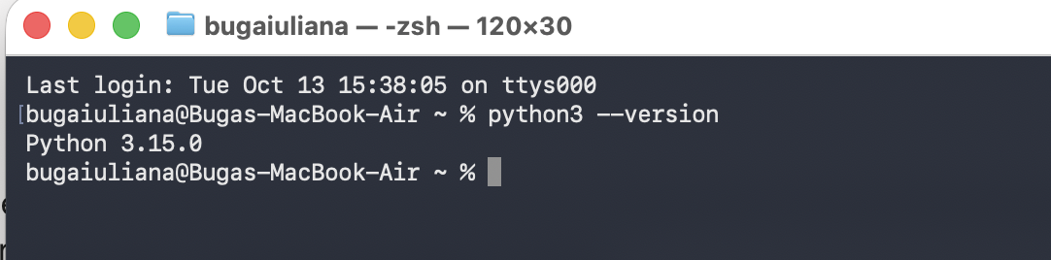
Fig. 1. Verificarea versiunii Python în terminal (python3 --version)

Regulile de lucru respectate
- Fiecare cerere folosește un timeout (timeout=TIMEOUT, respectiv timeout explicit în exercițiile 6 și 23).
- Între cererile consecutive s-a folosit time.sleep(1).
- Către cybercor.org s-au trimis doar cereri GET și HEAD; verificarea antetului personalizat (exercițiul 20) s-a făcut pe httpbin.org.
- Nu s-a folosit nicio buclă nelimitată care trimite cereri și nu au fost accesate alte site-uri decât cele indicate.

3. Partea 1: Importuri (exercițiile 1–8)
Fișier: part1_imports.py. Scop: folosirea diferitelor moduri de a aduce cod în program.

Desfășurarea exercițiilor
Exercițiul 1. S-a importat requests și s-a afișat versiunea (requests.__version__ = 2.34.2), apoi s-a importat urllib.request (Fig. 2, Fig. 5). Explicația din cod: requests este o bibliotecă externă, care nu face parte din biblioteca standard Python, de aceea a necesitat pip install; urllib vine preinstalată odată cu Python.
Exercițiul 2. Pagina BASE_URL a fost descărcată în două stiluri: import requests (apel requests.get) și from requests import get (apel get). Ambele au returnat codul de stare 200. Avantajul primului stil: este clar din ce bibliotecă provine funcția. Avantajul celui de-al doilea: codul este mai scurt.
Exercițiul 3. S-a folosit alias-ul import requests as rq și apelul rq.get(); codul de stare a fost 200. Un alias scurtează codul și evită conflictele de nume la pachetele cu nume lungi, dar poate îngreuna citirea dacă se folosesc prescurtări neobișnuite, care nu sunt standard.
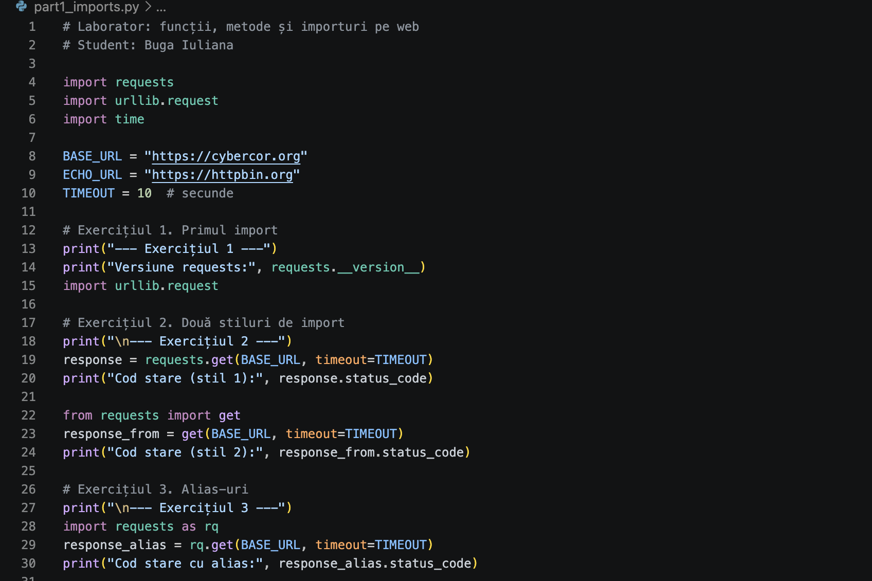
Fig. 2. part1_imports.py – exercițiile 1–3: importuri, stiluri de import, alias

Exercițiul 4. Pagina principală a fost descărcată doar cu biblioteca standard, prin urllib.request.urlopen() (Fig. 3). Cererea a fost construită cu urllib.request.Request și un antet User-Agent, pentru a nu primi 403 Forbidden. Pe macOS, verificarea certificatului a fost ocolită cu ssl._create_unverified_context() – o soluție de moment, nerecomandată în practică, deoarece dezactivează verificarea certificatului. S-au afișat atributul .status (200) și primele 200 de caractere din corp, decodate cu .decode("utf-8") (Fig. 5).
Exercițiul 5. Instrucțiunea print(dir(requests)) a fost lăsată comentată, iar în comentarii s-au clasificat trei nume: requests.get este o funcție, requests.Session este o clasă, requests.exceptions este un modul.
Exercițiul 6. Consultând help(requests.get) s-a identificat parametrul timeout, care stabilește timpul maxim de așteptare. Cererea cu timeout=5 a reușit (cod 200, Fig. 5).
Exercițiul 7. Durata unei cereri a fost măsurată cu time.perf_counter() înainte și după cerere (Fig. 3, Fig. 4). Rezultate (Fig. 5): 0,0849 s cu perf_counter și 0,0844 s cu response.elapsed.total_seconds(). Valorile sunt foarte apropiate; elapsed este puțin mai mic, pentru că este măsurat de biblioteca requests între trimiterea cererii și primirea răspunsului.
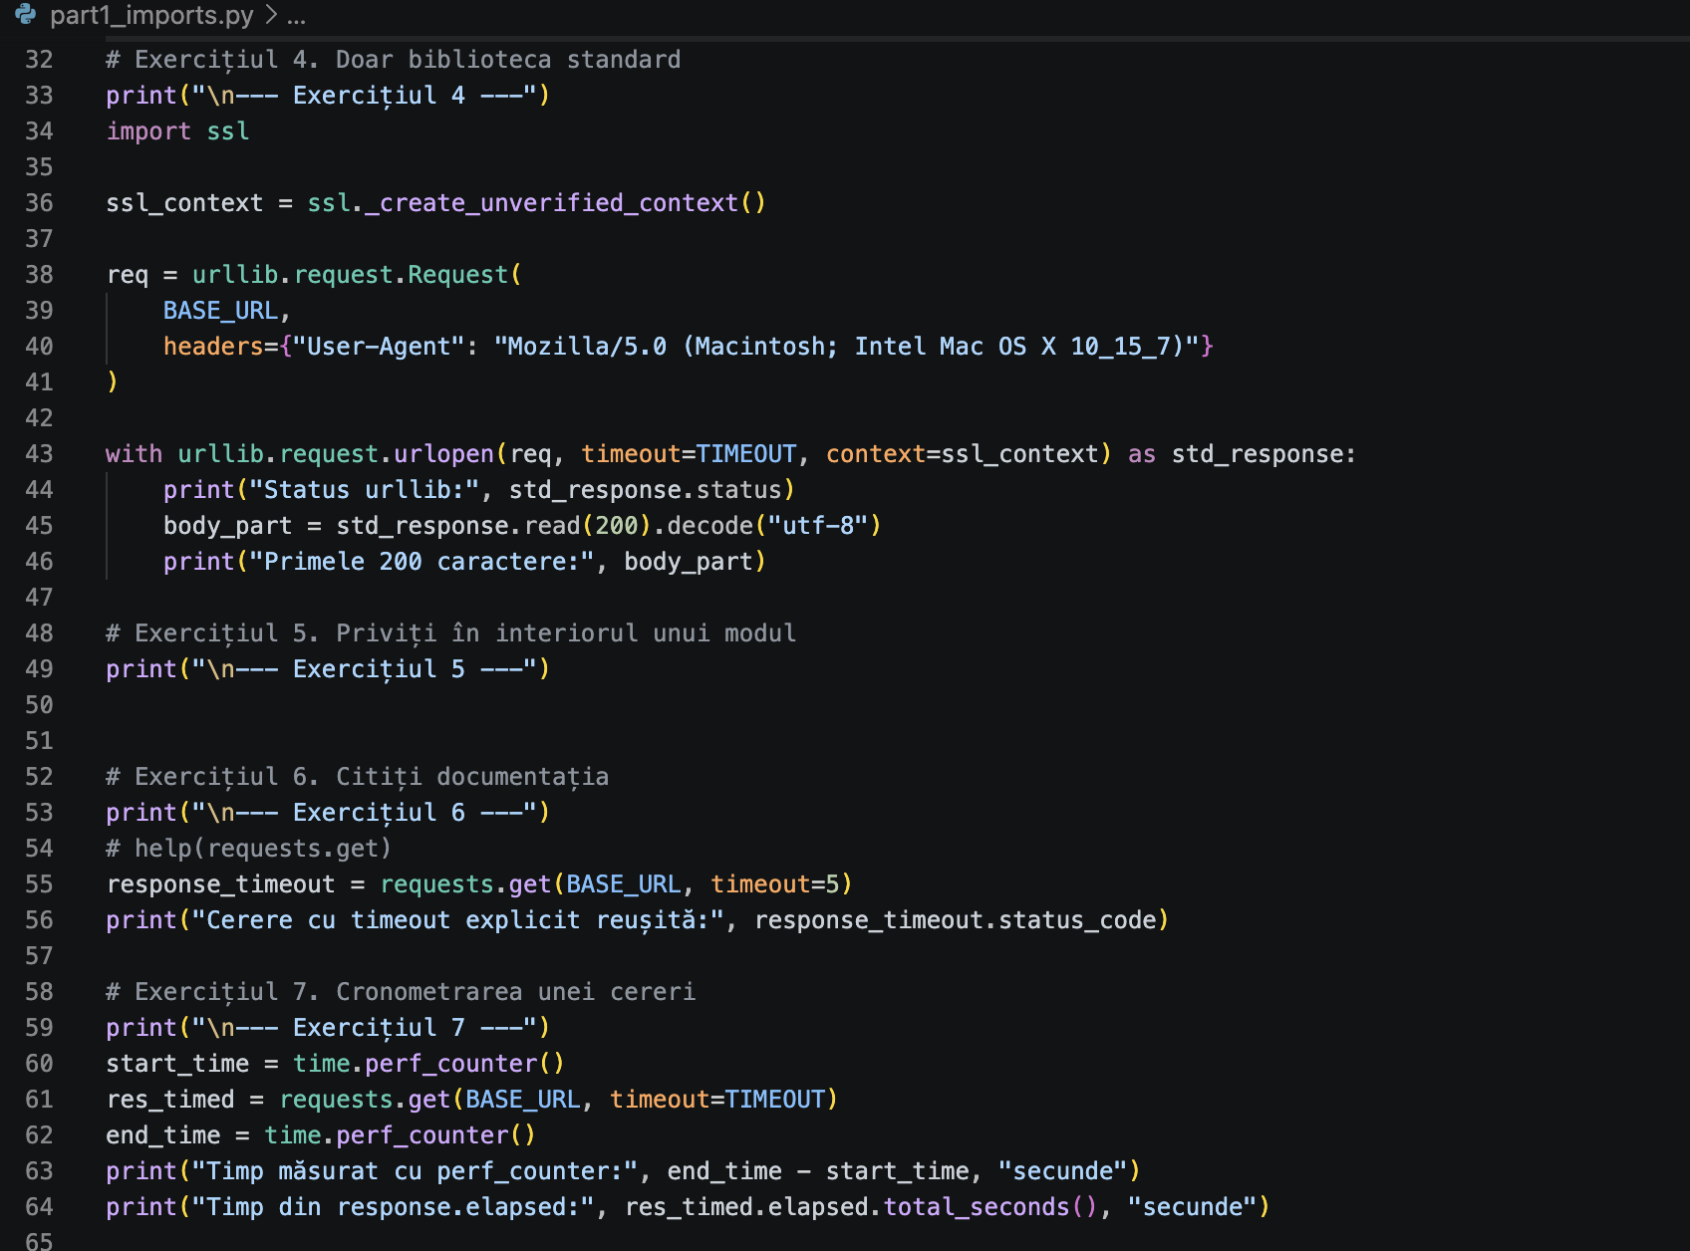
Fig. 3. part1_imports.py – exercițiile 4–7: urllib, dir(), timeout, cronometrare

Exercițiul 8. Importul modulului bs4 a fost încercat într-un bloc try / except ImportError (Fig. 4). Modulul nu este instalat, de aceea programul a afișat mesajul cu instrucțiunea pip install beautifulsoup4 (Fig. 5), fără a se opri cu eroare.
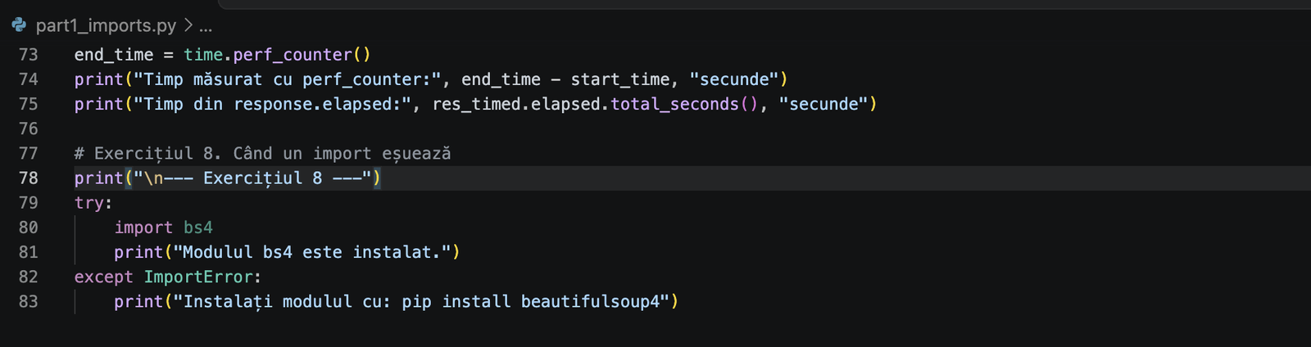
Fig. 4. part1_imports.py – exercițiile 7–8: cronometrare și import cu try / except

Rezultatul rulării
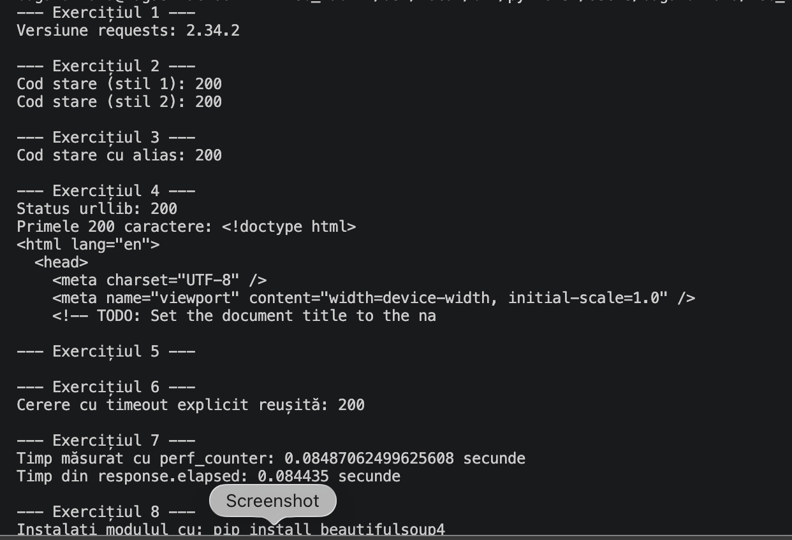
Fig. 5. Rezultatul rulării part1_imports.py (exercițiile 1–8)

Partea 2: Metode și atribute ale obiectelor web (exercițiile 9–20)
Fișier: part2_methods.py. Scop: folosirea atributelor (valori, de exemplu response.status_code) și a metodelor (acțiuni apelate cu paranteze, de exemplu response.json()).

Desfășurarea exercițiilor
Exercițiul 9. S-au afișat status_code (200), ok (True), url (https://cybercor.org/) și encoding (utf-8). Toate patru sunt atribute, ceea ce este marcat în comentarii (Fig. 6, Fig. 9).
Exercițiul 10. Metoda raise_for_status() a fost apelată pe pagina principală (mesajul „Pagina principală s-a încărcat cu succes” apare în Fig. 9), apoi pe o cerere către BASE_URL + "/this-page-does-not-exist", într-un bloc try / except requests.HTTPError cu mesaj prietenos. În rularea noastră mesajul de eroare nu a apărut, ceea ce arată că serverul nu a returnat un cod de eroare (4xx sau 5xx) pentru această adresă; tratarea excepției rămâne însă corectă pentru situațiile în care serverul răspunde cu eroare.
Exercițiul 11. Antetele răspunsului au fost parcurse cu response.headers.items() și afișate în forma Nume: valoare (Fig. 6, Fig. 9). Printre ele: Content-Type (text/html; charset=utf-8), Cache-Control (no-cache), X-Powered-By (Express), X-Content-Type-Options (nosniff), X-Frame-Options (DENY), Referrer-Policy, Content-Encoding (zstd) și Server (cloudflare).
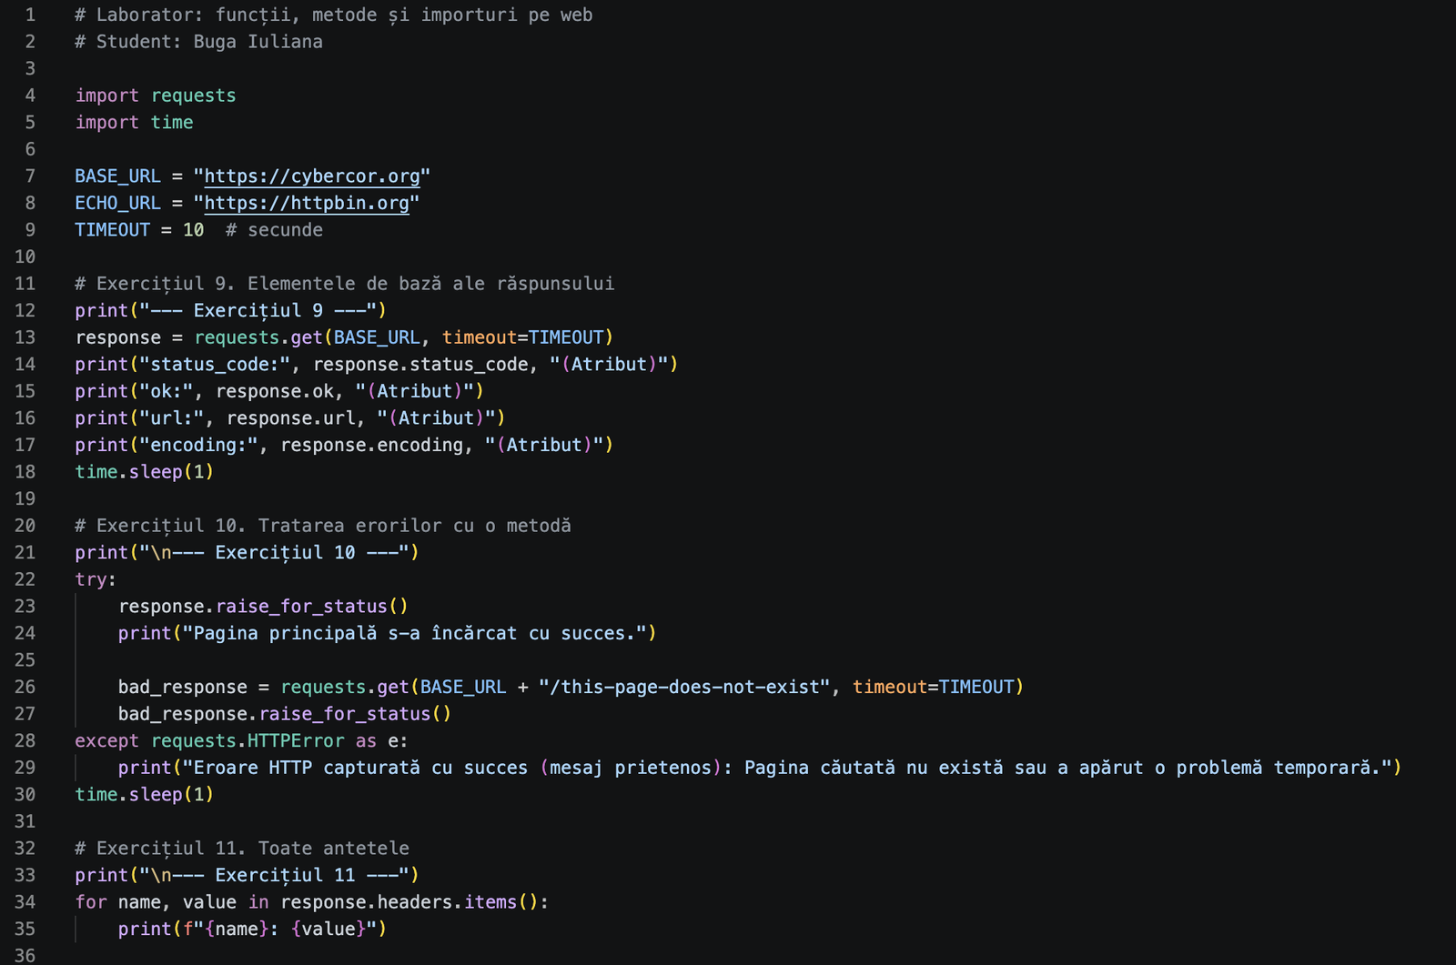
Fig. 6. part2_methods.py – exercițiile 9–11: atribute ale răspunsului, raise_for_status, antete

Exercițiul 12. Cu response.headers.get() s-au afișat antetele Server (cloudflare) și Content-Type, cu „lipsește” ca valoare implicită. Căutarea cu litere mici, get("content-type"), a returnat aceeași valoare – deci cheile din dicționarul de antete din requests sunt insensibile la majuscule/minuscule (case-insensitive) (Fig. 7, Fig. 10).
Exercițiul 13. Expresia response.text.lower().count("cyber") a găsit 9 apariții ale cuvântului „cyber” (Fig. 10). Metodele pot fi înlănțuite deoarece .lower() returnează un nou șir de caractere, pe care se poate apela direct .count().
Exercițiul 14. Titlul paginii a fost extras cu .find() și feliere (slicing) între <title> și </title>, apoi curățat cu .strip(). Rezultat: CYBERCOR (Fig. 10).
Exercițiul 15. Codul HTML a fost împărțit cu .splitlines(): 32 de linii în total, iar cea mai lungă linie are 218 caractere, determinată cu max(lines, key=len) (Fig. 10).
Exercițiul 16. Cu .startswith("https://") s-a verificat adresa răspunsului; programul a afișat „Conexiune securizată” (Fig. 10).
Exercițiul 17. S-a trimis o cerere către http://cybercor.org și s-a parcurs response.history. Rezultat: Status 301 către http://cybercor.org/, iar URL-ul final este https://cybercor.org/ – serverul redirecționează de la HTTP la HTTPS (Fig. 8, Fig. 10).
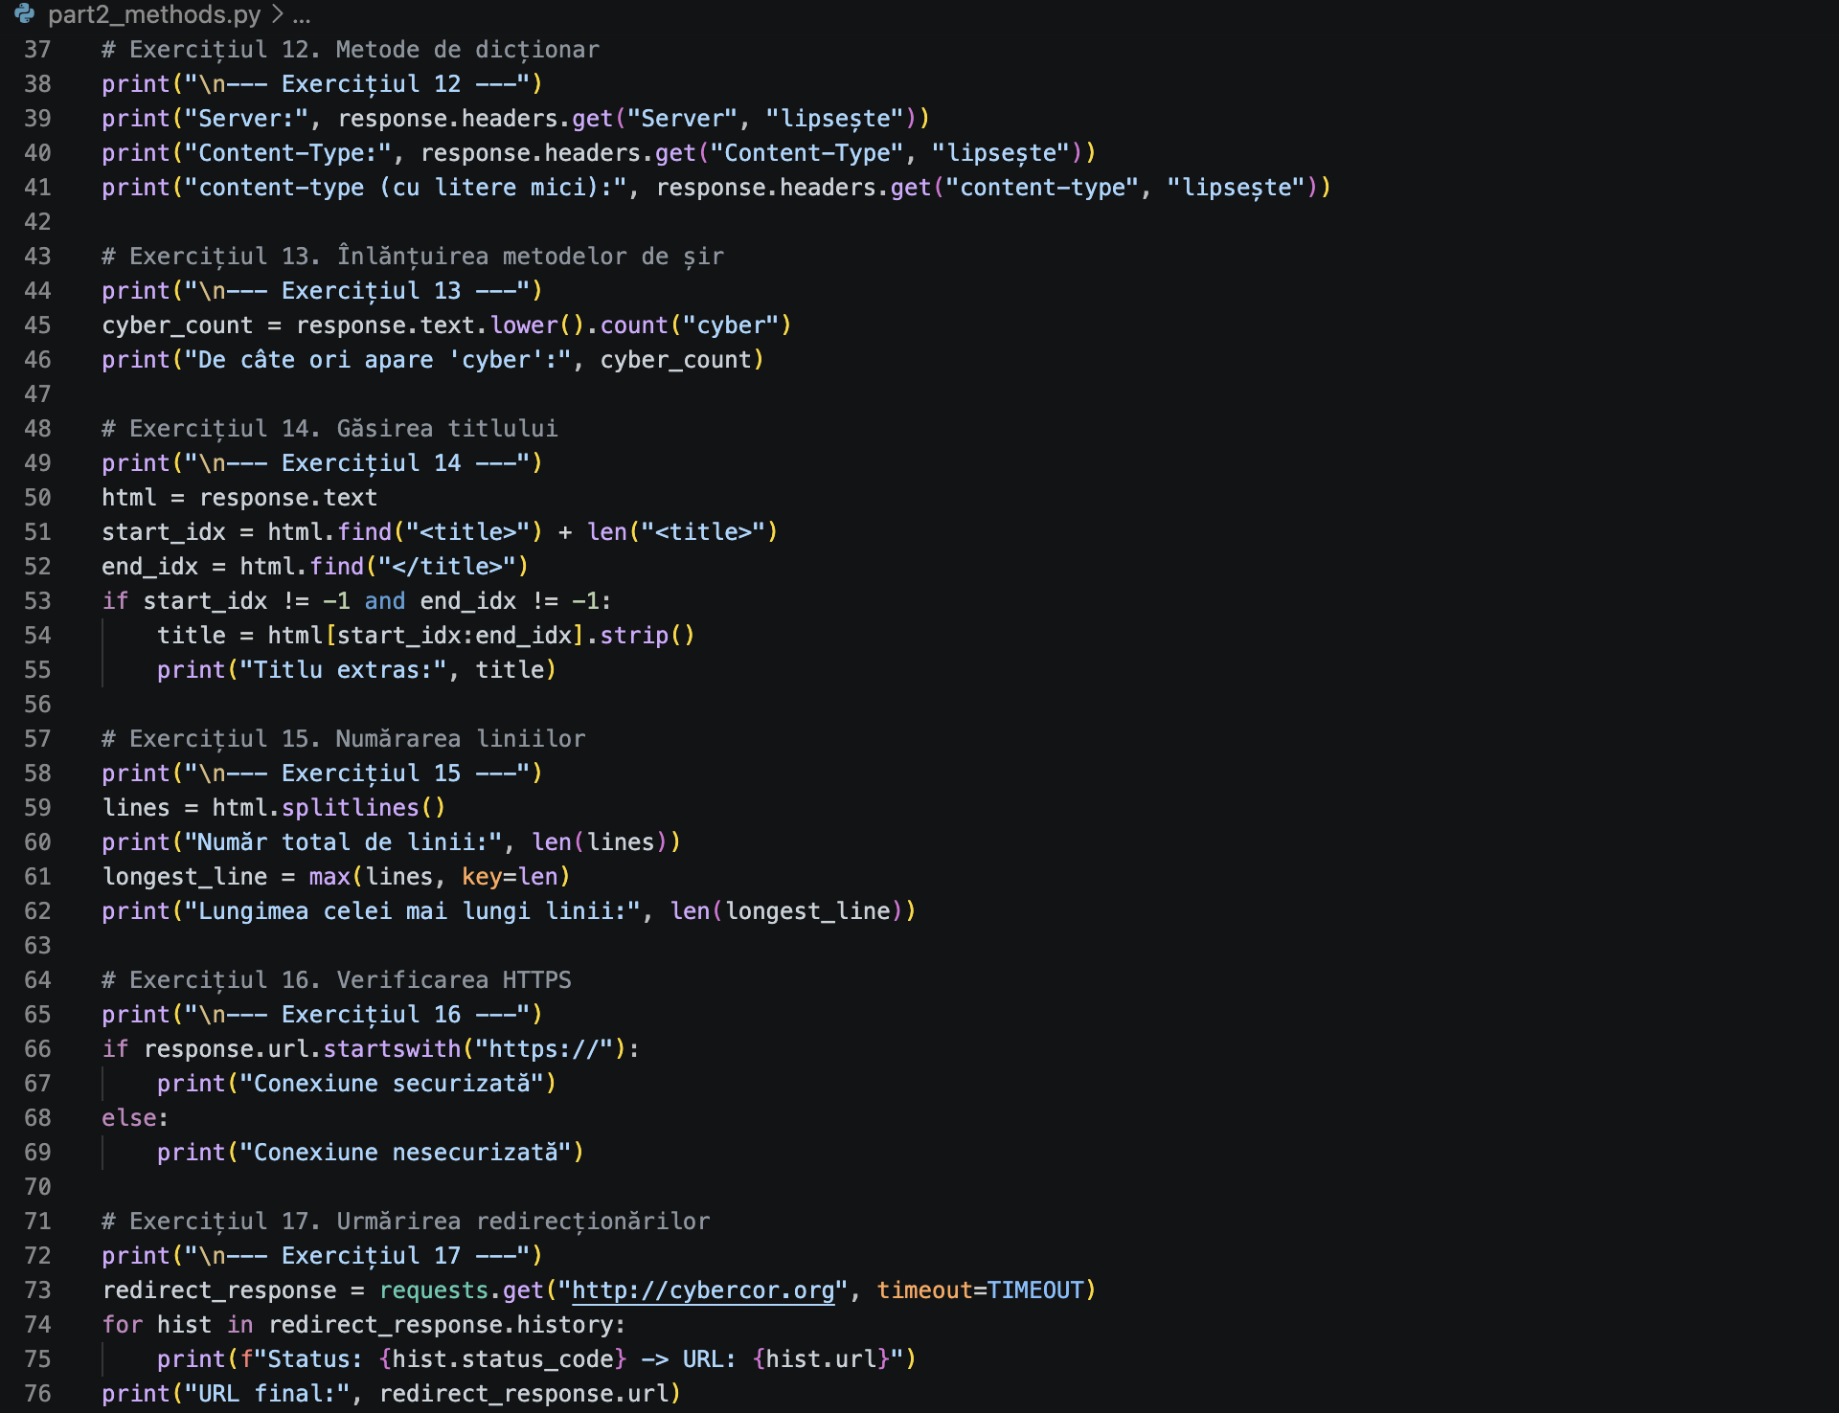
Fig. 7. part2_methods.py – exercițiile 12–17: metode de dicționar și de șir, HTTPS, redirecționări
Exercițiul 18. Cererea requests.head() a returnat len(content) = 0, iar requests.get() a returnat 1540. HEAD returnează doar antetele, fără corpul paginii, în timp ce GET returnează și corpul complet (Fig. 8, Fig. 10).
Exercițiul 19. Răspunsul nu conține cookie-uri, deci s-a afișat „Niciun cookie setat” (Fig. 10).
Exercițiul 20. S-a creat un obiect requests.Session() cu User-Agent personalizat (WebLab-Buga Iuliana), iar cererea către https://httpbin.org/headers a confirmat în răspuns că antetul User-Agent a fost trimis (Fig. 8, Fig. 11).
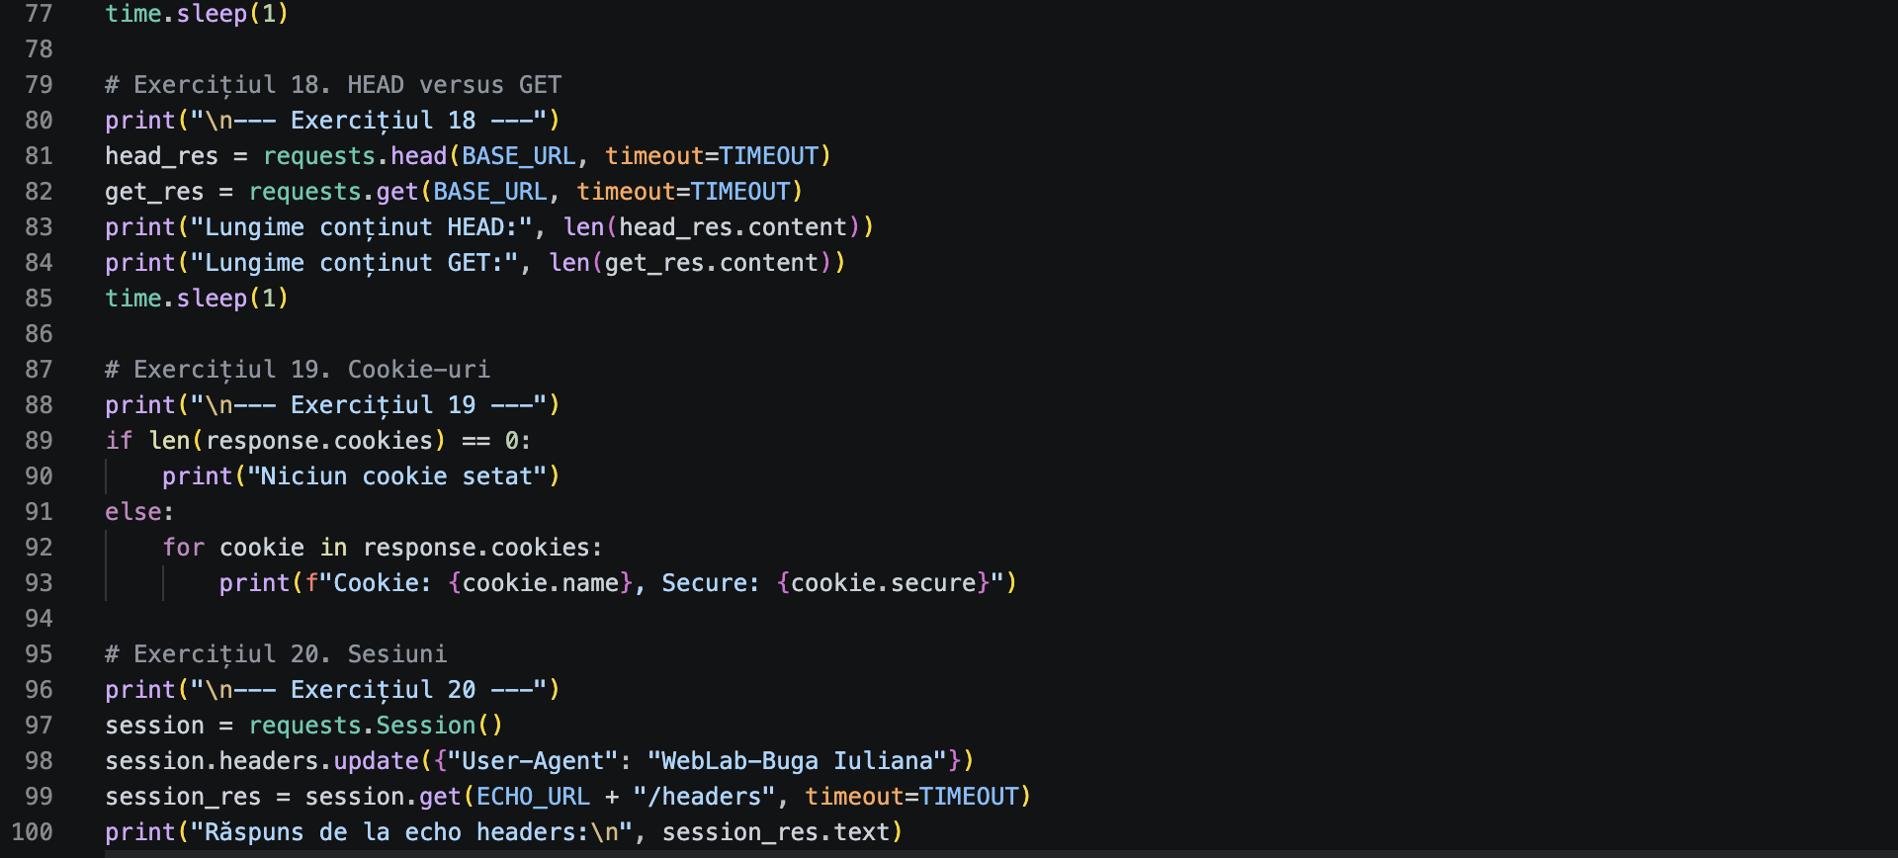
Fig. 8. part2_methods.py – exercițiile 17–20: HEAD/GET, cookie-uri, sesiuni

Rezultatul rulării
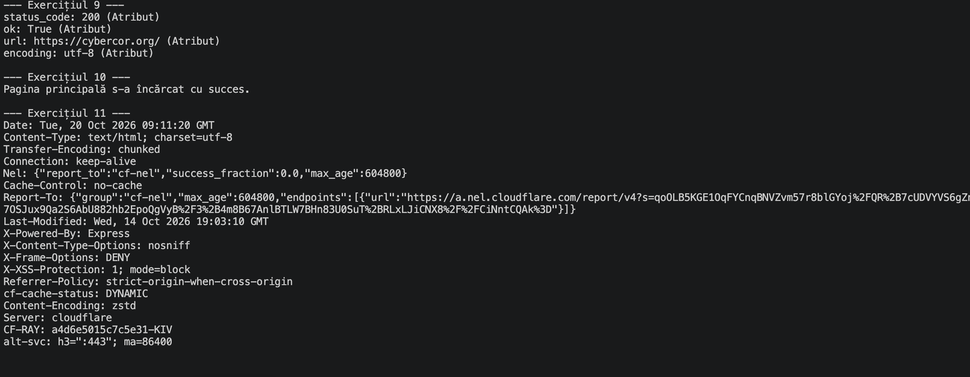
Fig. 9. Rezultatul rulării part2_methods.py – exercițiile 9–11
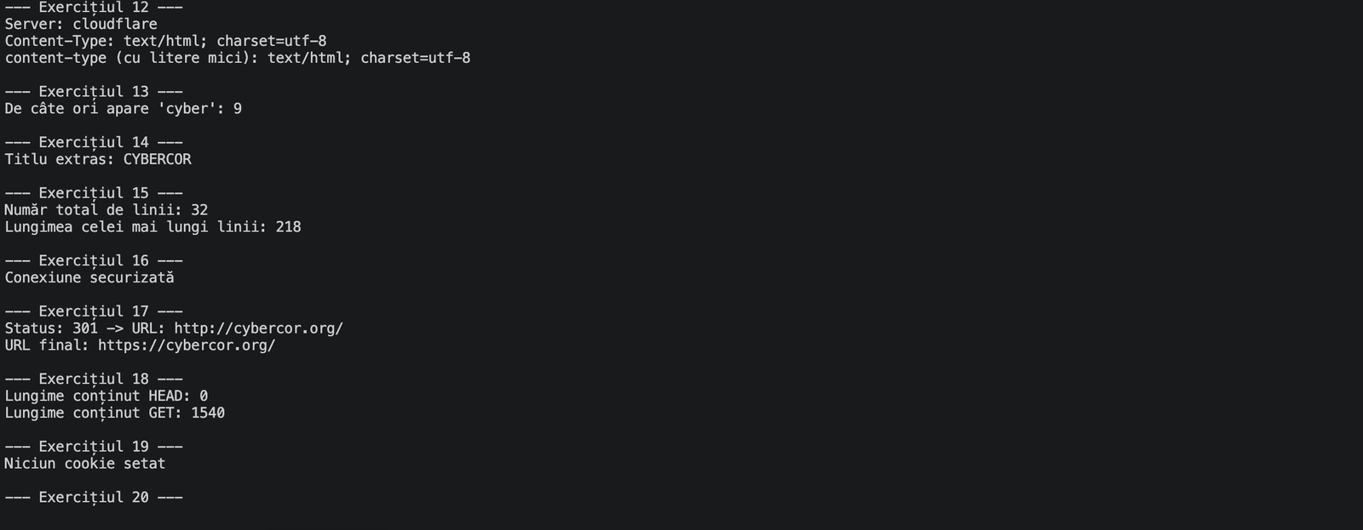
Fig. 10. Rezultatul rulării part2_methods.py – exercițiile 12–19
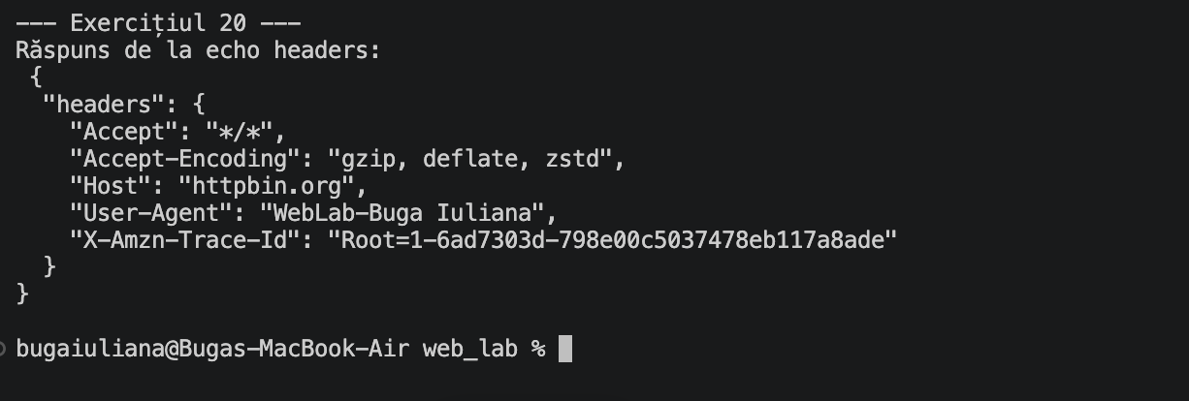
Fig. 11. Rezultatul rulării part2_methods.py – exercițiul 20 (răspunsul httpbin.org/headers)

Partea 3: Scrierea propriilor funcții (exercițiile 21–34)
Fișier: part3_functions.py. Scop: organizarea codului în funcții reutilizabile, cu parametri, valori implicite, docstring-uri și tratarea erorilor.

Desfășurarea exercițiilor
Exercițiul 21. Funcția fetch(url, timeout) returnează obiectul răspuns. Apelată pentru BASE_URL, a returnat codul de stare 200 (Fig. 12, Fig. 18).
Exercițiul 22. Funcția get_status(url) returnează doar codul de stare. Apelată pentru /, /robots.txt și /sitemap.xml, cu time.sleep(1) între apeluri, a returnat 200 pentru toate trei (Fig. 12, Fig. 18).
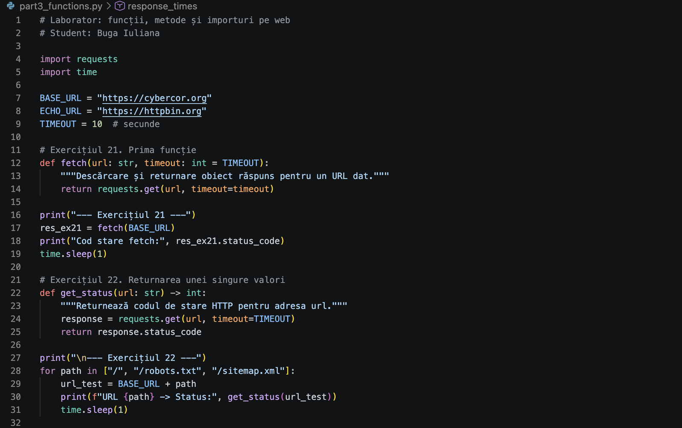
Fig. 12. part3_functions.py – exercițiile 21–22: fetch() și get_status()

Exercițiul 23. Funcția fetch are parametrul implicit timeout=TIMEOUT (10 secunde). A fost apelată cu valoarea implicită și cu timeout=3; apelul cu timeout=3 a reușit (cod 200), într-un bloc try / except requests.Timeout (Fig. 13, Fig. 18).
Exercițiul 24. Funcția get_title(html) primește un șir HTML și returnează titlul, fără nicio operație de rețea – descărcarea și analiza sunt separate. Titlul extras: CYBERCOR (Fig. 13, Fig. 18).
Exercițiul 25. Funcției get_title i s-a adăugat un docstring, iar afișarea lui se face cu help(get_title) (Fig. 13). Toate funcțiile scrise în Partea 3 au docstring. Notă: help() folosește în terminal un pager, de aceea textul poate să nu fie vizibil în captura de ecran din Fig. 18.
Exercițiul 26. Funcțiile au primit adnotări de tip (de exemplu def get_status(url: str) -> int). Un apel greșit, get_status(123), a fost lăsat comentat pentru a nu opri programul. Concluzie: adnotările de tip nu opresc execuția și nu generează erori automat; ele sunt folosite de editoare (VS Code) și de unelte precum mypy pentru a semnala probleme potențiale (Fig. 13).
Exercițiul 27. Funcția page_exists(url) returnează True sau False, folosind try / except requests.RequestException, astfel încât să nu se oprească cu eroare. Rezultat: True pentru BASE_URL și False pentru https://this-domain-does-not-exist.invalid (Fig. 13, Fig. 14, Fig. 18).
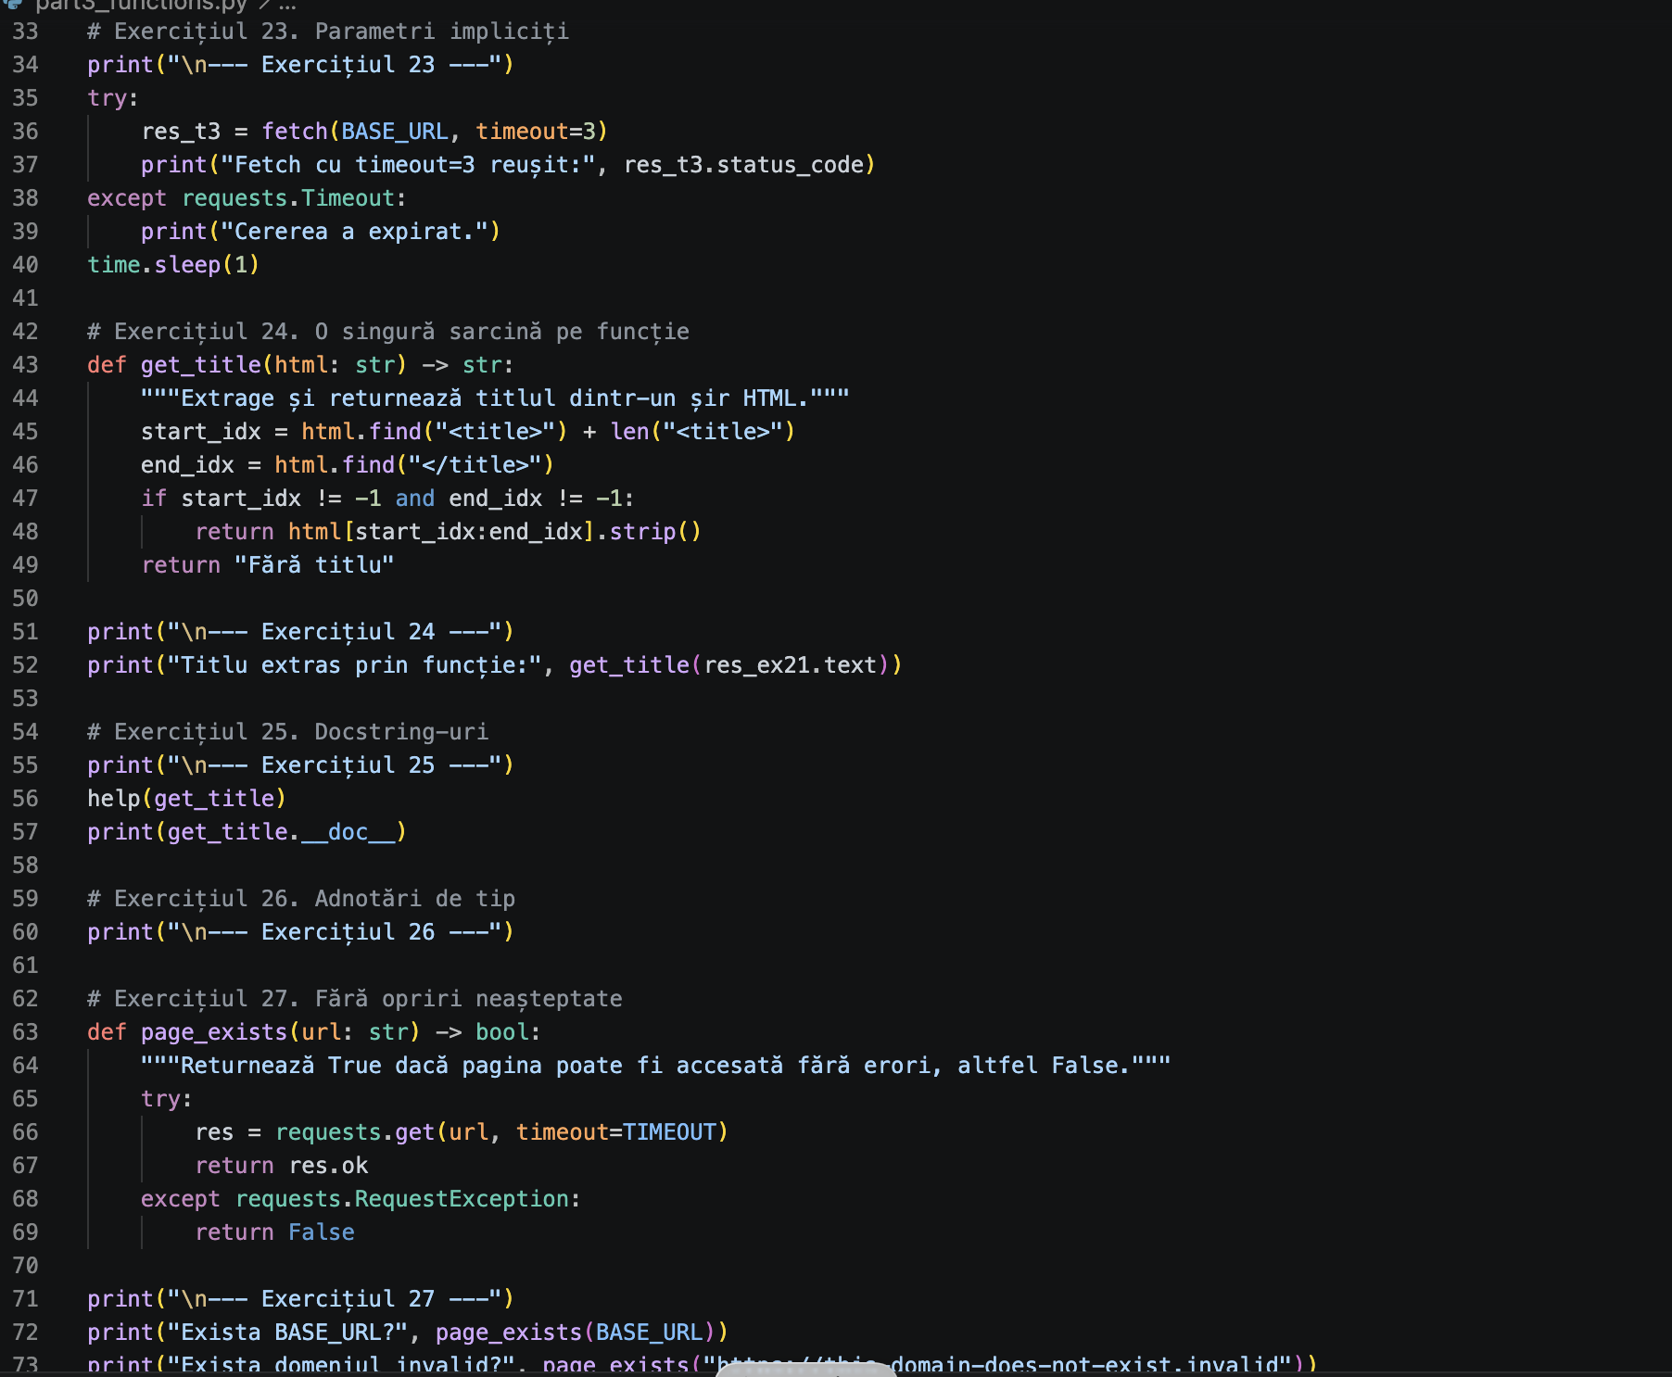
Fig. 13. part3_functions.py – exercițiile 23–27: timeout implicit, get_title(), docstring, type hints, page_exists()

Exercițiul 28. Funcția check_paths(base, paths) returnează un dicționar {path: status_code}. Rezultat pentru ["/", "/robots.txt"]: {'/': 200, '/robots.txt': 200} (Fig. 14, Fig. 18).
Exercițiul 29. Funcția get_header(url, name, default="lipsește") returnează valoarea unui singur antet. Apelată cu argumente cu nume, get_header(BASE_URL, name="Server"), a returnat cloudflare (Fig. 14, Fig. 18).
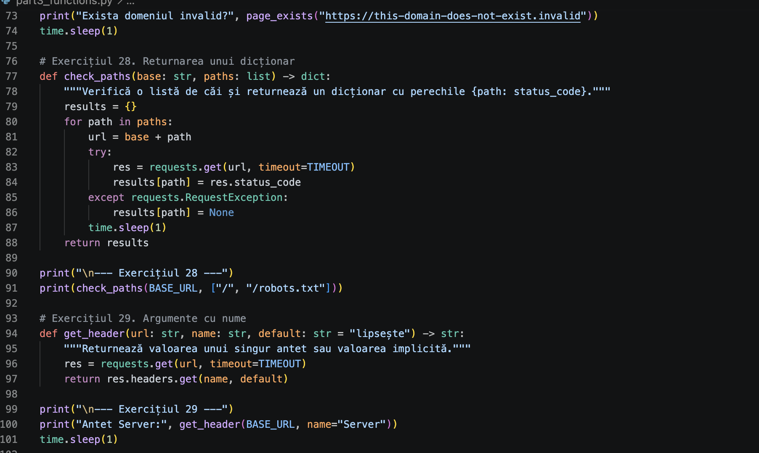
Fig. 14. part3_functions.py – exercițiile 27–29: page_exists(), check_paths(), get_header()
Exercițiul 30. Funcția security_headers(url) verifică cele cinci antete de securitate și returnează {antet: True/False}. Rezultat: Strict-Transport-Security – False, Content-Security-Policy – False, X-Frame-Options – True, X-Content-Type-Options – True, Referrer-Policy – True (Fig. 15, Fig. 18).
Exercițiul 31. Funcția score_headers(results) calculează scorul sub formă de șir. Apelul combinat score_headers(security_headers(BASE_URL)) a returnat 3/5 (Fig. 15, Fig. 18).
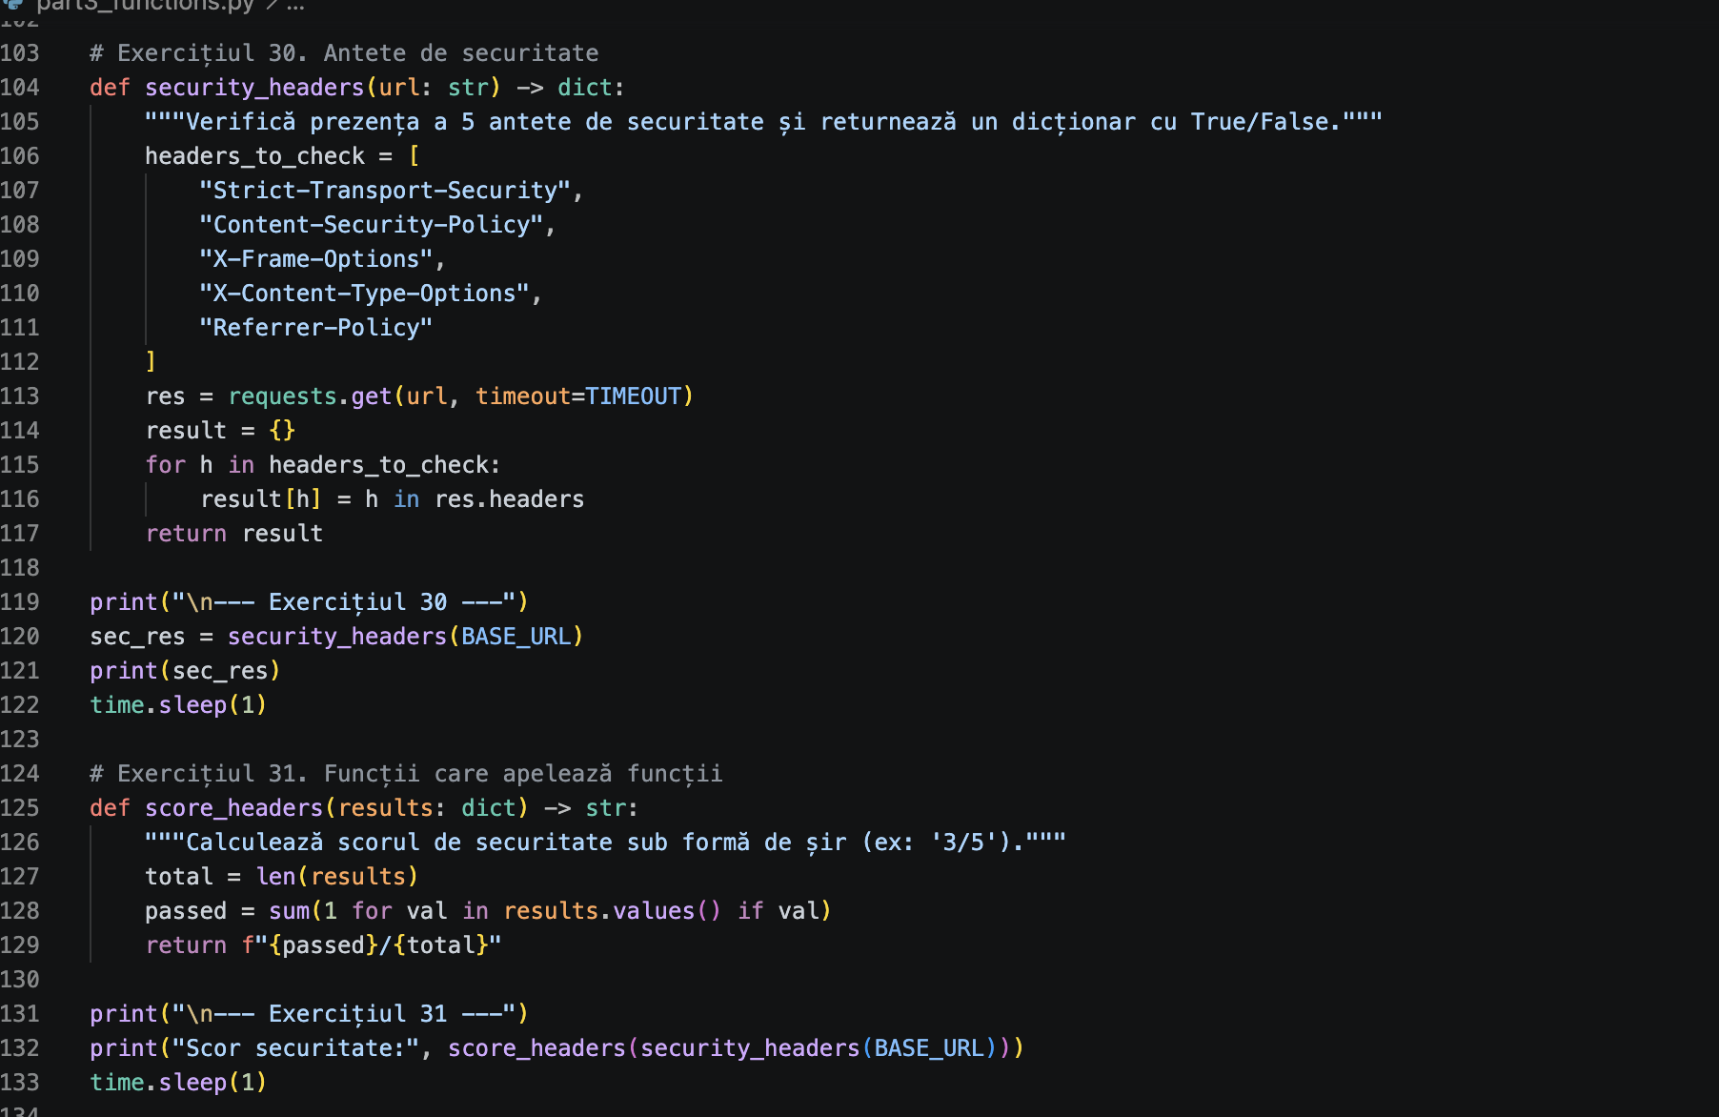
Fig. 15. part3_functions.py – exercițiile 30–31: security_headers() și score_headers()

Exercițiul 32. Funcția fetch_robots(base) returnează textul fișierului /robots.txt sau None dacă acesta lipsește, iar disallowed_paths(robots_text) extrage valorile Disallow: și returnează o listă goală dacă primește None. Rezultat: Căi interzise: [] – în fișierul obținut nu apare nicio linie Disallow (Fig. 16, Fig. 18).
Exercițiul 33. Funcția response_times(*urls) acceptă oricâte URL-uri și returnează {url: secunde}. Pentru două adrese s-au obținut aproximativ 0,104 s pentru https://cybercor.org și 0,666 s pentru https://httpbin.org (Fig. 16, Fig. 17, Fig. 18).
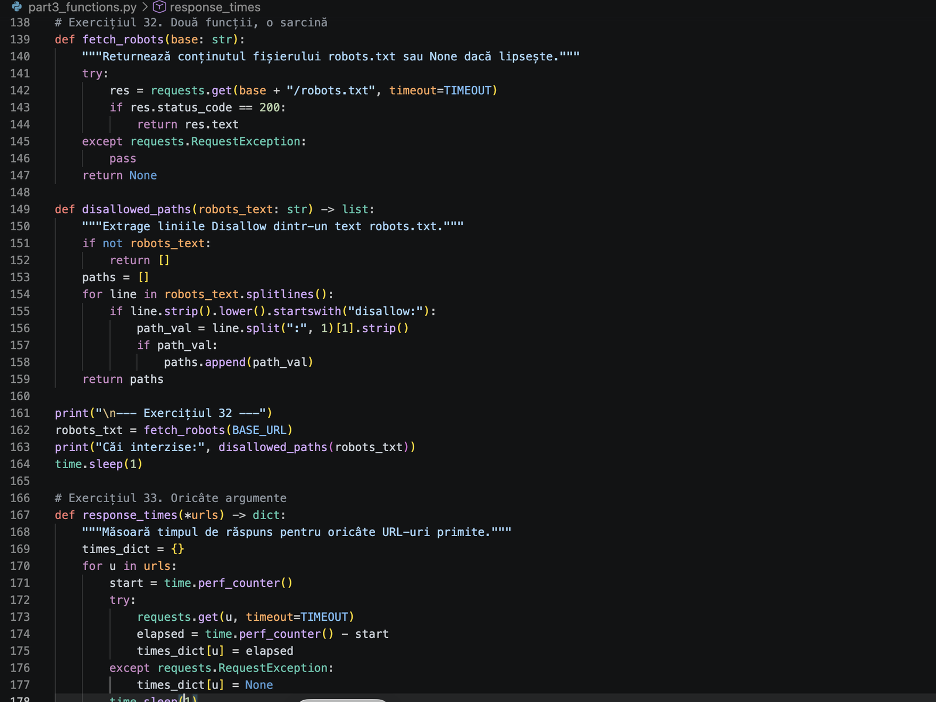
Fig. 16. part3_functions.py – exercițiile 32–33: fetch_robots(), disallowed_paths(), response_times()

Exercițiul 34. Funcția log(message, **details) afișează mesajul urmat de fiecare detaliu transmis ca argument cu nume. Apelul log("verificat", url=BASE_URL, status=200) a afișat: verificat | url=https://cybercor.org | status=200 (Fig. 17, Fig. 18).

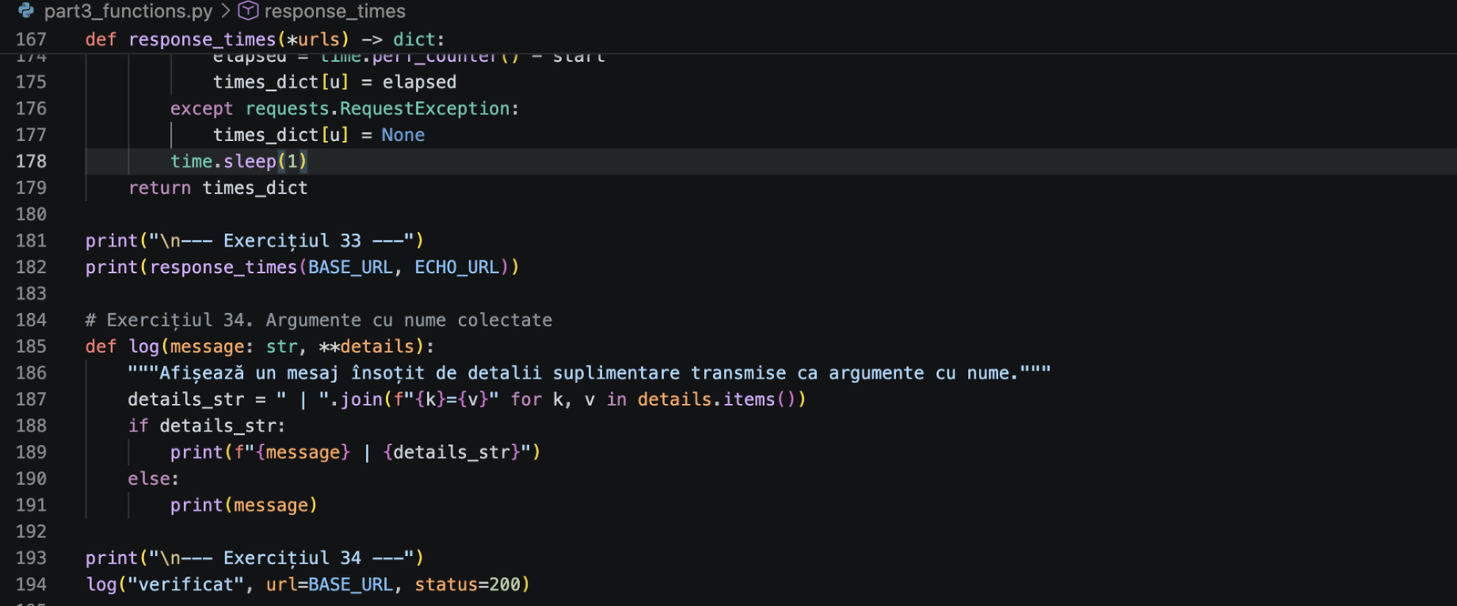
Fig. 17. part3_functions.py – exercițiile 33–34

Rezultatul rulării
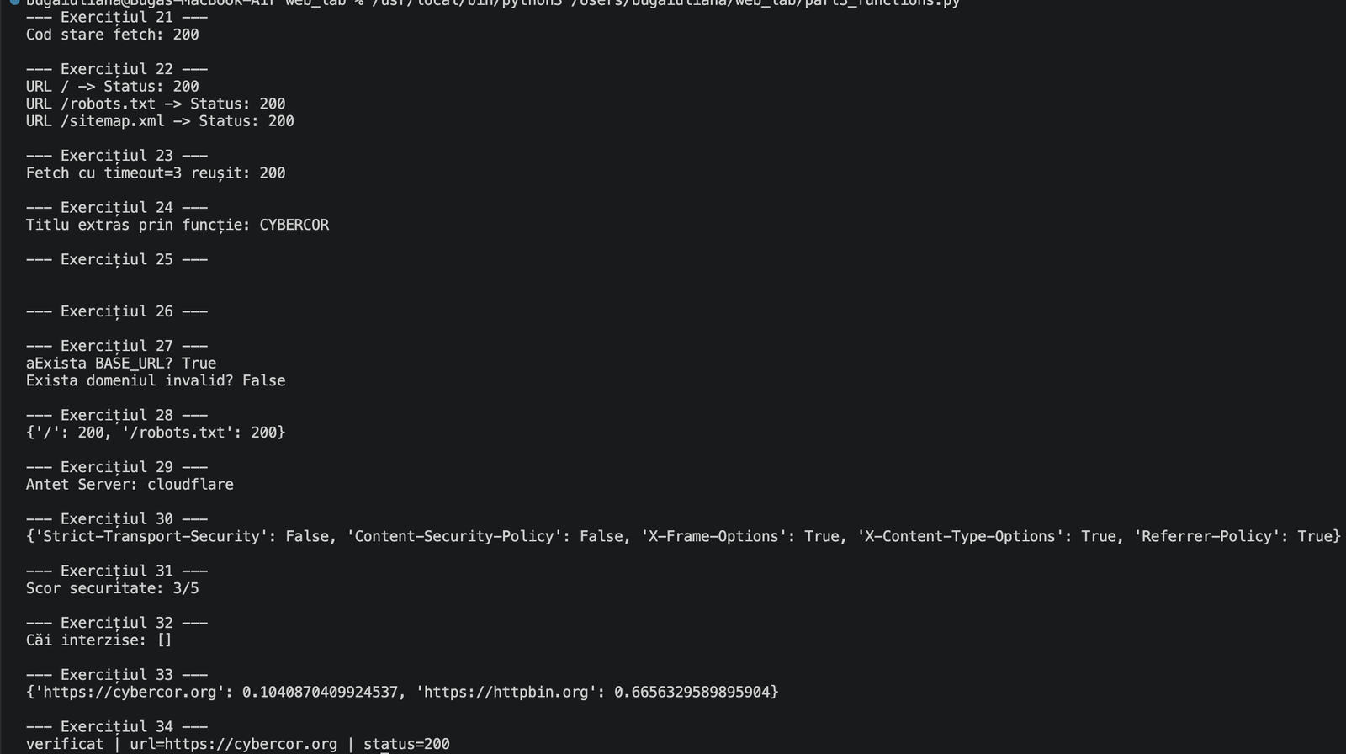
Fig. 18. Rezultatul rulării part3_functions.py

Partea 4: Alte module din biblioteca standard (exercițiile 35–43)
Fișier: part4_modules.py. Scop: combinarea mai multor module (urllib.parse, re, html.parser, hashlib, json, socket, ssl, datetime) pentru rezolvarea unor probleme mai mari.

Desfășurarea exercițiilor
Exercițiul 35. Adresa https://cybercor.org/path?x=1#top a fost descompusă cu urllib.parse.urlparse(): scheme = https, netloc = cybercor.org, path = /path, query = x=1, fragment = top (Fig. 19).
Exercițiul 36. Cu urllib.parse.urljoin() legăturile relative /about, contact.html și ../index.html au devenit, pornind de la BASE_URL: https://cybercor.org/about, https://cybercor.org/contact.html și https://cybercor.org/index.html (Fig. 19, Fig. 23).
Exercițiul 37. Funcția extract_links(html) folosește re.findall(r'href="([^"]+)"', html) și returnează legăturile fără duplicate (prin list(set(...))). Pe pagina principală s-a găsit o singură legătură: /assets/index-CErP0EKt.css (Fig. 19, Fig. 20, Fig. 23).
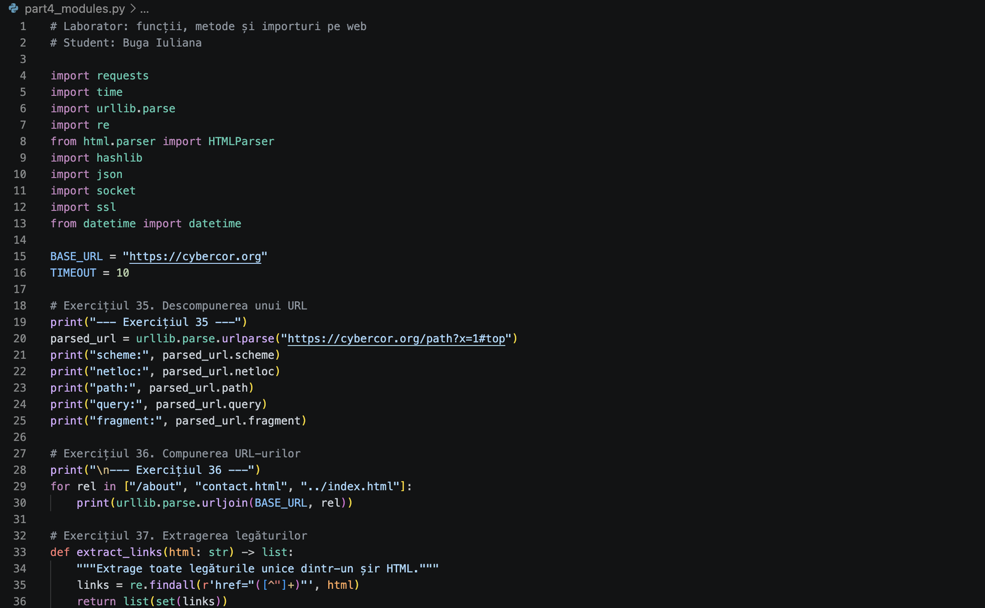
Fig. 19. part4_modules.py – exercițiile 35–37: urlparse(), urljoin(), extract_links()

Exercițiul 38. Funcția split_links(links, domain) împarte legăturile în interne și externe, folosind urljoin() și urlparse().netloc. Pentru lista de test, rezultatul este (['/about', 'contact.html'], ['https://google.com']) (Fig. 20, Fig. 23).
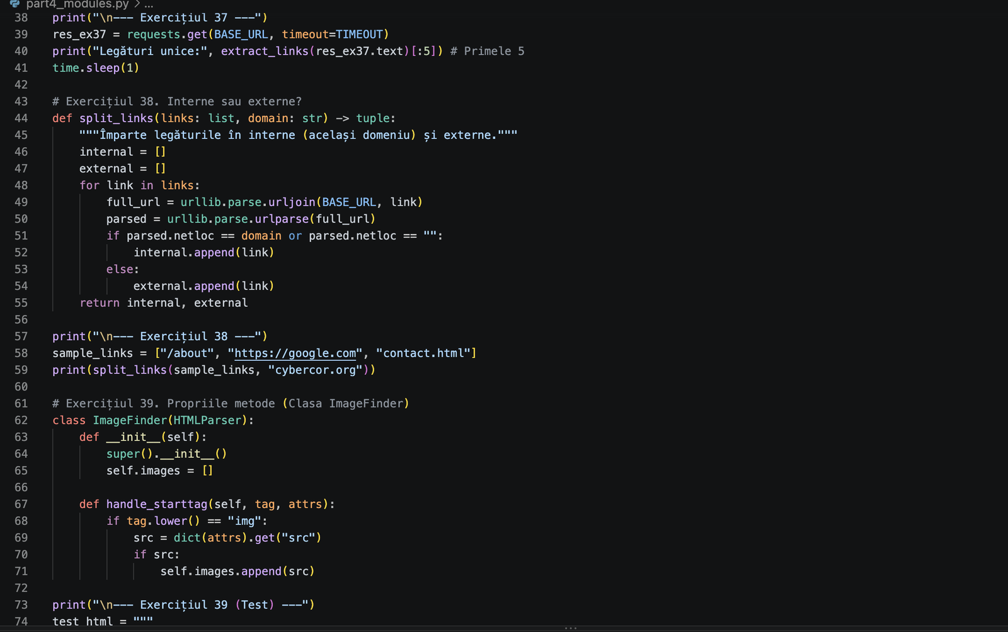
Fig. 20. part4_modules.py – exercițiile 37–39: split_links() și clasa ImageFinder

Exercițiul 39. Clasa ImageFinder moștenește html.parser.HTMLParser și suprascrie handle_starttag(), colectând atributul src al fiecărui tag <img> (Fig. 20). Parserul a fost testat întâi pe un fragment HTML cunoscut; assert-ul a trecut, iar programul a afișat „Testul a trecut cu succes!” (Fig. 21, Fig. 23): sunt găsite tag-urile <img> indiferent de majuscule, sunt ignorate cele fără src și cele care nu sunt <img>, iar ordinea din pagină este păstrată. Rulat apoi pe site-ul real, parserul a găsit 0 imagini – în codul HTML primit nu există tag-uri <img>, ceea ce este în acord cu faptul că pagina conține o singură legătură (exercițiul 37).
Exercițiul 40. Funcția page_fingerprint(url) returnează hashlib.sha256(response.content).hexdigest(). Cele două rulări au dat aceeași amprentă (7eb6b3f9…451d292) deoarece conținutul paginii nu s-a modificat între cereri (Fig. 21, Fig. 23). Amprentele ar fi diferite dacă s-ar modifica conținutul paginii între cele două cereri (de exemplu, articole noi, știri sau un ceas dinamic).
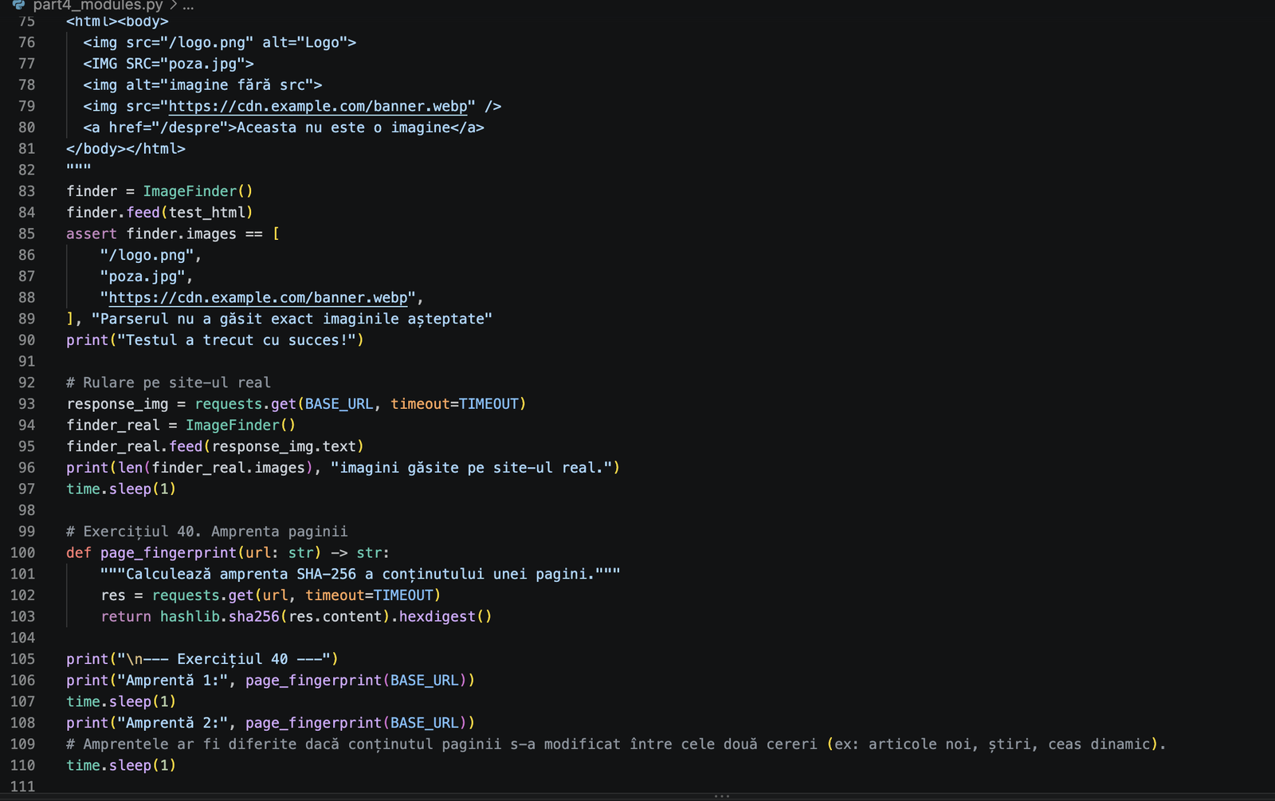
Fig. 21. part4_modules.py – exercițiile 39–40: testul ImageFinder, page_fingerprint()

Exercițiul 41. Antetele paginii principale au fost salvate în headers.json cu json.dump(..., indent=2), apoi încărcate înapoi cu json.load(); antetul Server citit din fișier: cloudflare (Fig. 22, Fig. 23).
Exercițiul 42. Funcția resolve(hostname) returnează socket.gethostbyname(hostname). Adresa IP pentru cybercor.org: 104.21.91.71 (Fig. 22, Fig. 23).
Exercițiul 43. Funcția cert_days_left(hostname) se conectează la portul 443 cu socket.create_connection(), încheie conexiunea SSL cu context.wrap_socket(), citește certificatul cu getpeercert() și calculează diferența dintre data de expirare (notAfter) și momentul curent (Fig. 22). În mediul folosit, apelul a returnat eroarea [SSL: CERTIFICATE_VERIFY_FAILED] … unable to get local issuer certificate (Fig. 23). Eroarea este de mediu, nu de logică: Python instalat pe macOS nu are încă certificatele rădăcină de încredere instalate (aceeași cauză ca la exercițiul 4). Funcția prinde excepția și afișează mesajul „Eroare la citirea certificatului”, deci programul nu se oprește. Problema se rezolvă rulând scriptul Install Certificates.command din directorul Python instalat.

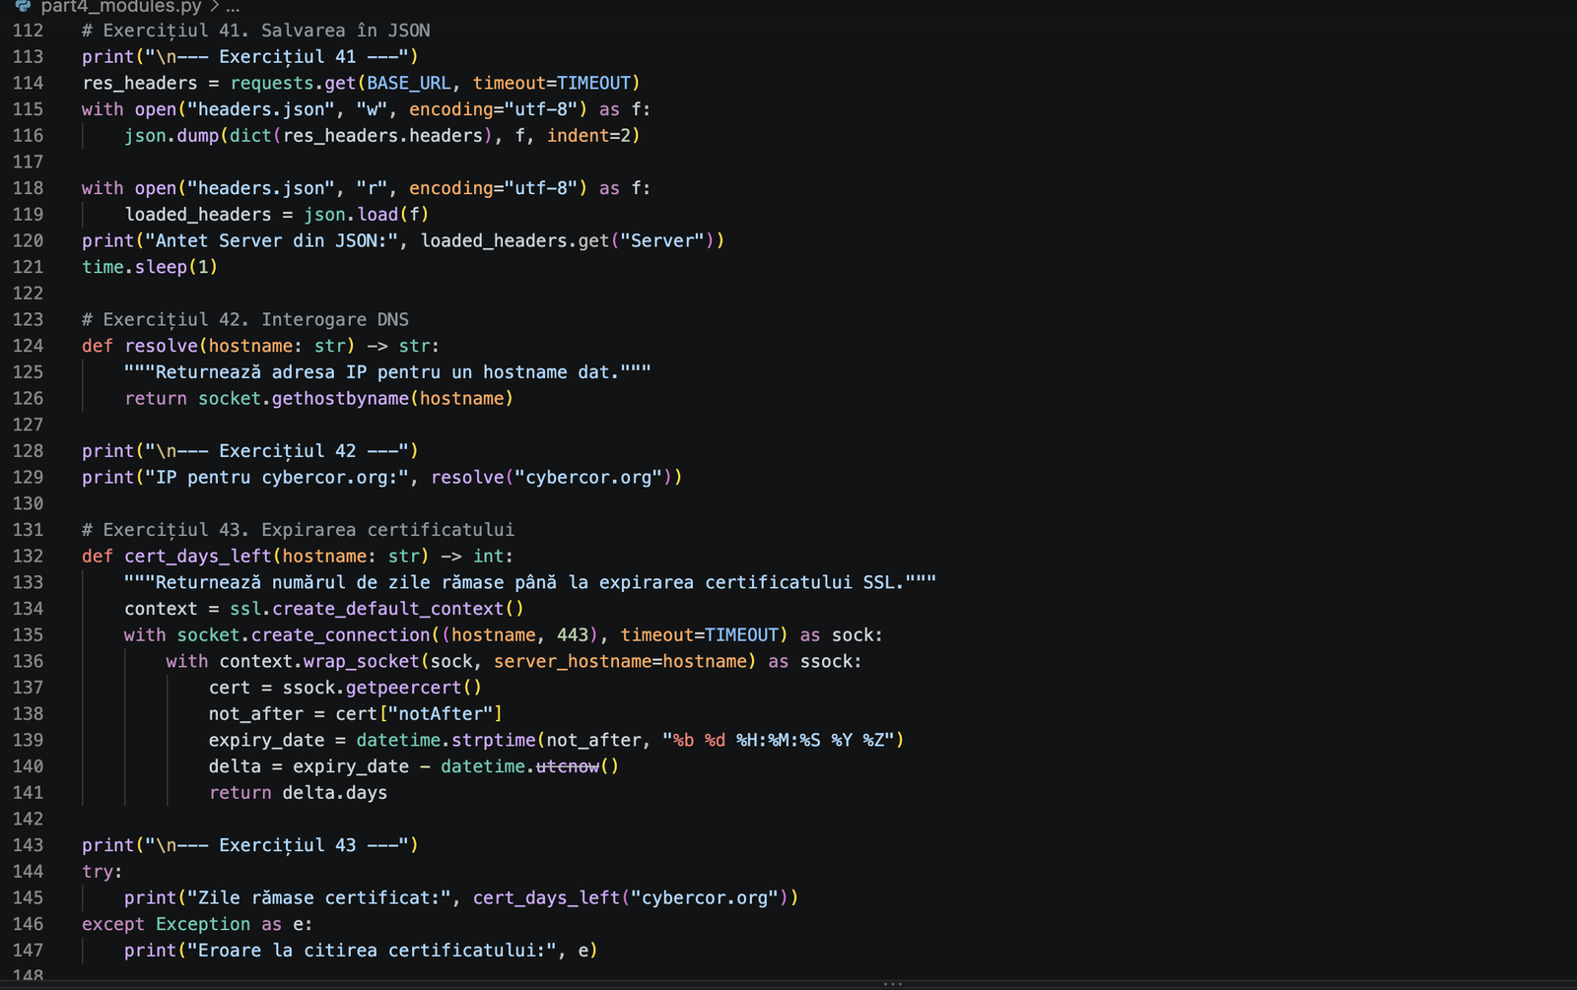
Fig. 22. part4_modules.py – exercițiile 41–43: JSON, resolve(), cert_days_left()

Rezultatul rulării
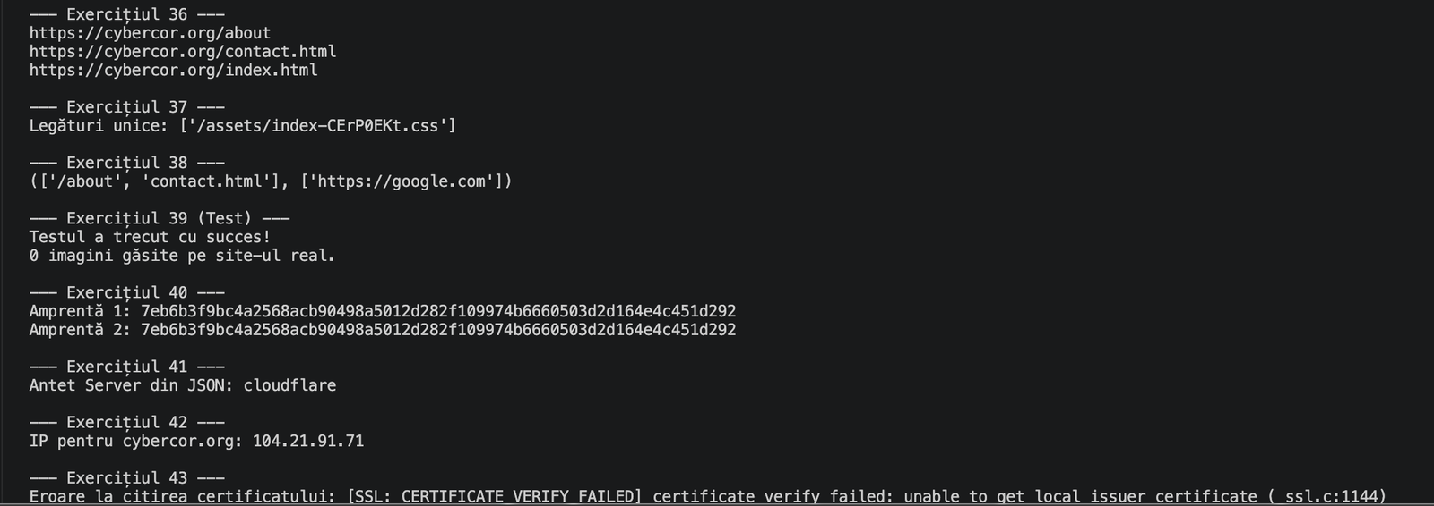
Fig. 23. Rezultatul rulării part4_modules.py

Partea 5: Construirea propriului modul (exercițiile 44–50)
Fișiere: webtools.py (modulul) și main.py (programul principal). Scop: transformarea funcțiilor într-un modul care poate fi importat, la fel ca requests. Directorul final conține: webtools.py, main.py, report.csv și report.json.

Desfășurarea exercițiilor
Exercițiul 44. Funcțiile fetch, get_status, get_title și security_headers au fost mutate în fișierul webtools.py (Fig. 24, Fig. 25), împreună cu celelalte funcții scrise în laborator (score_headers, fetch_robots, disallowed_paths, check_paths, resolve, cert_days_left, clasa ImageFinder și site_report) (Fig. 25, Fig. 26). În main.py, modulul este adus cu import webtools (Fig. 31).
Exercițiul 45. În main.py este explicat în comentariu: dacă ar exista acolo o funcție proprie cu același nume (de exemplu get_title), Python ar folosi funcția definită local în main.py în loc de cea importată din webtools.py (suprascriere locală) (Fig. 31).
Exercițiul 46. La finalul fișierului webtools.py s-a adăugat blocul if __name__ == "__main__": print("Autotest:", get_status("https://cybercor.org")) (Fig. 29). La rularea python webtools.py, autotestul s-a executat și a afișat „Autotest: 200” (Fig. 30); la rularea python main.py, el nu apare (Fig. 33). Explicație: când un fișier este rulat direct, variabila __name__ are valoarea "__main__", deci blocul se execută; când fișierul este importat ca modul (webtools), __name__ este numele modulului, iar blocul este ignorat.
Exercițiul 47. În webtools.py s-a definit constanta DEFAULT_HEADERS = {"User-Agent": "WebLab-Buga Iuliana"}, folosită în fetch() și în celelalte cereri (Fig. 24). În main.py constanta este afișată: {'User-Agent': 'WebLab-Buga Iuliana'} (Fig. 31, Fig. 33).
Exercițiul 48. Cu modulul argparse, programul main.py acceptă URL-ul ca argument din linia de comandă (python main.py https://cybercor.org); argumentul este opțional și are valoarea implicită https://cybercor.org. URL-ul primit este transmis funcțiilor în locul constantei BASE_URL (Fig. 31, Fig. 33).
Exercițiul 49. Rezultatul funcției check_paths() pentru căile /, /robots.txt și /sitemap.xml este salvat în report.csv cu modulul csv (csv.DictWriter), cu coloanele path, status și checked_at; ora verificării se obține cu datetime.now().isoformat() (Fig. 31, Fig. 32). La rulare apare mesajul „Salvat în report.csv” (Fig. 33).
Exercițiul 50. Funcția site_report(url) din webtools.py folosește funcțiile proprii pentru a colecta: (1) codul de stare și URL-ul final, împreună cu lanțul de redirecționări pornind de la http://; (2) titlul paginii; (3) adresa IP; (4) scorul antetelor de securitate; (5) zilele rămase până la expirarea certificatului; (6) numărul de legături interne și externe; (7) căile interzise din robots.txt (Fig. 27, Fig. 28). Raportul este afișat și salvat în report.json cu json.dump(..., indent=2) (Fig. 28, Fig. 29). Rezultatul rulării python main.py (Fig. 33):

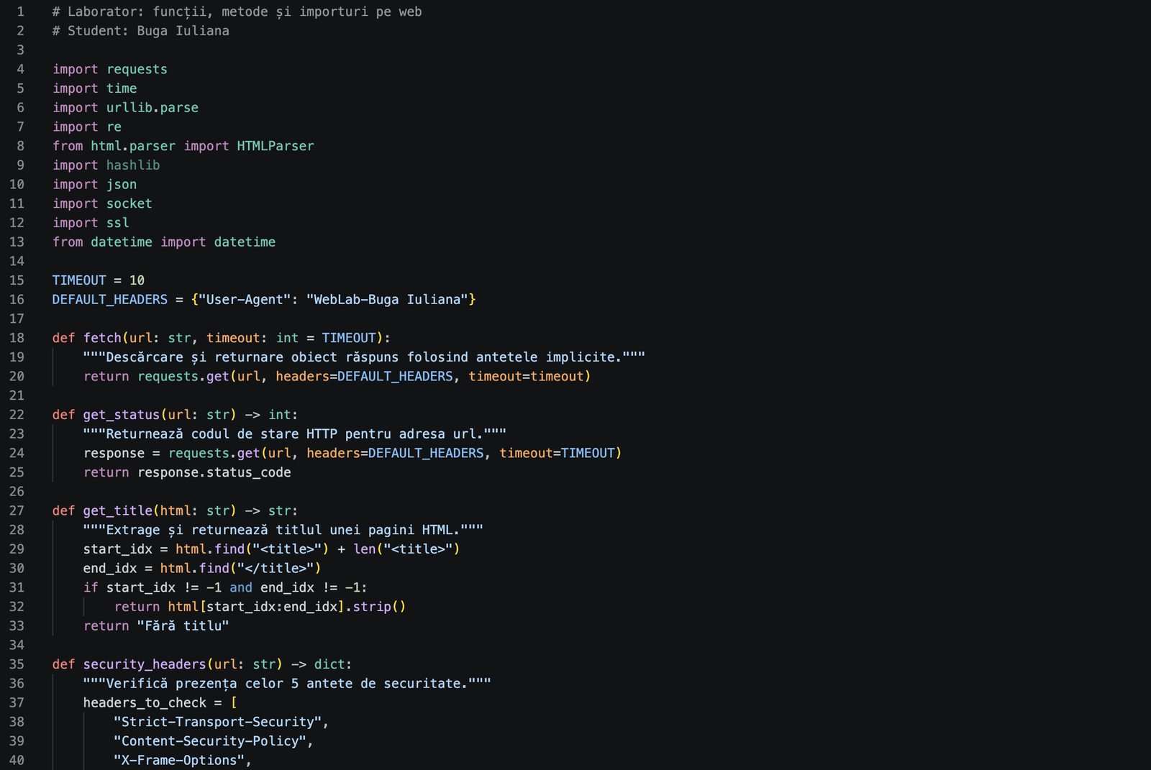
Fig. 24. webtools.py – importuri, DEFAULT_HEADERS, fetch(), get_status(), get_title(), începutul security_headers()
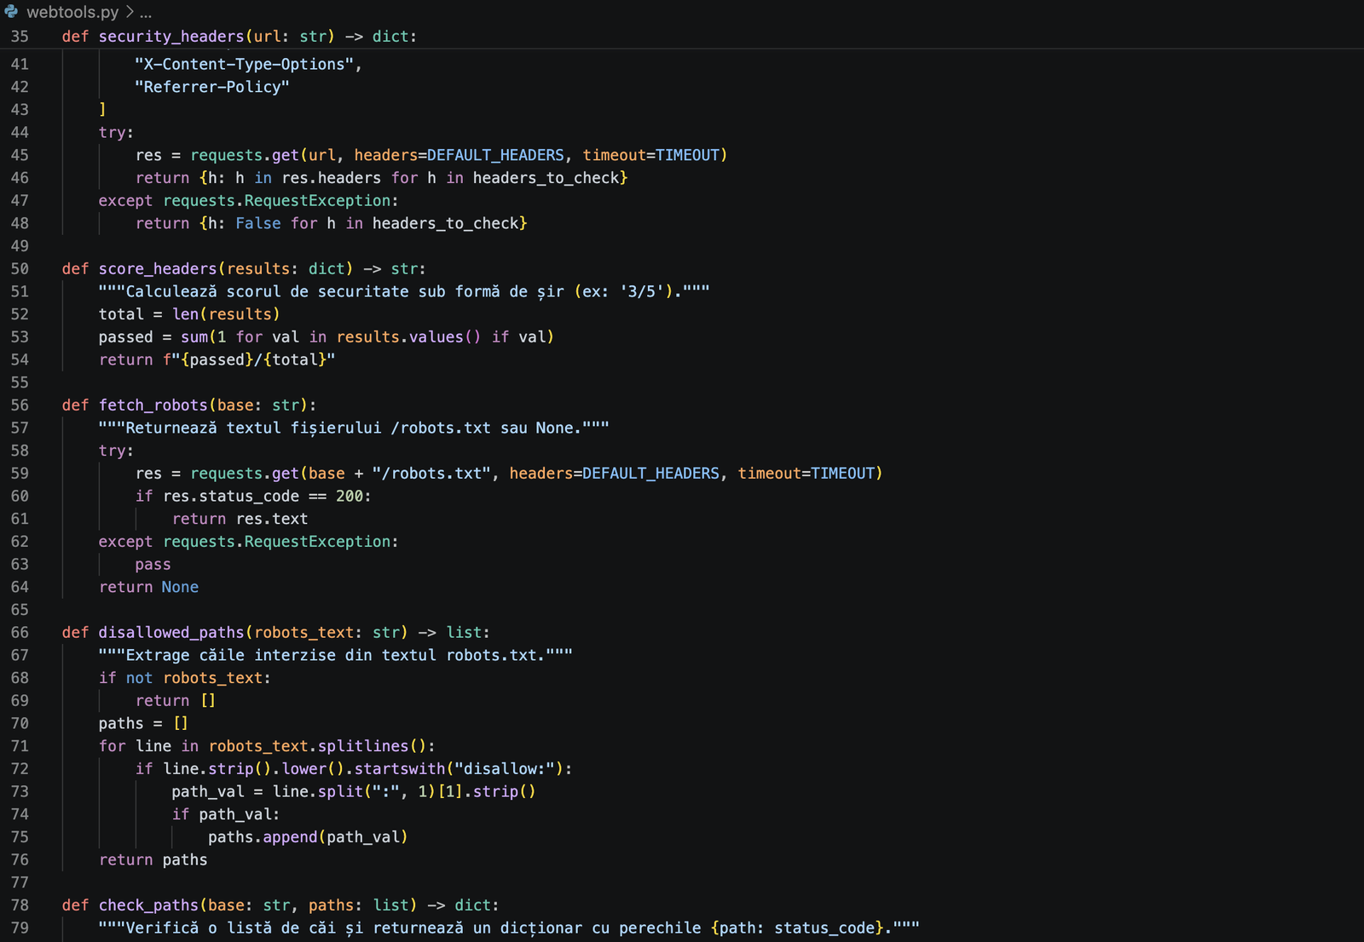
Fig. 25. webtools.py – security_headers(), score_headers(), fetch_robots(), disallowed_paths() (liniile 35–79)
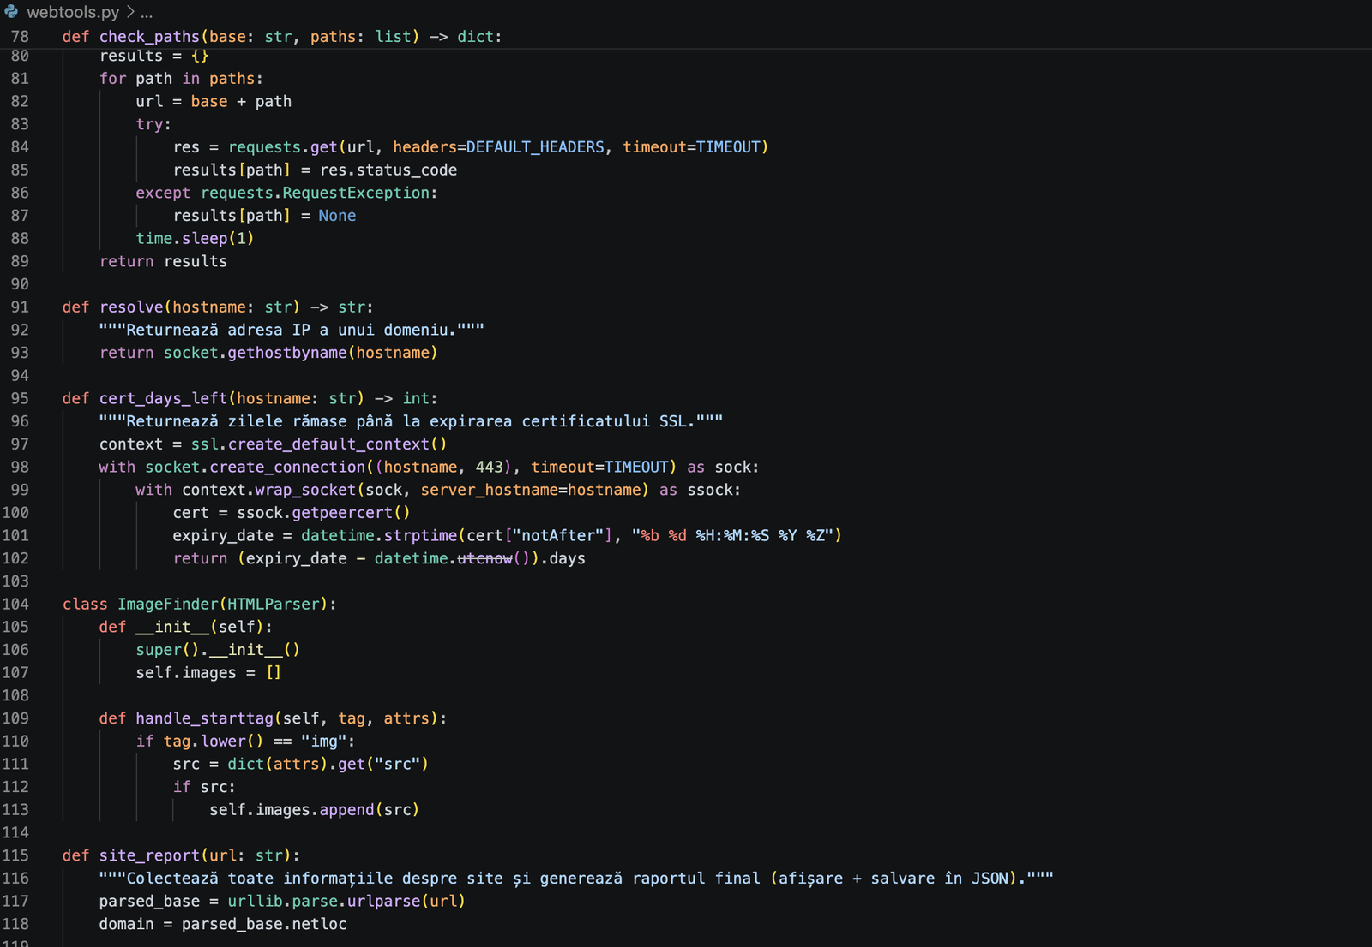
Fig. 26. webtools.py – check_paths(), resolve(), cert_days_left(), ImageFinder, începutul site_report() (liniile 78–118)
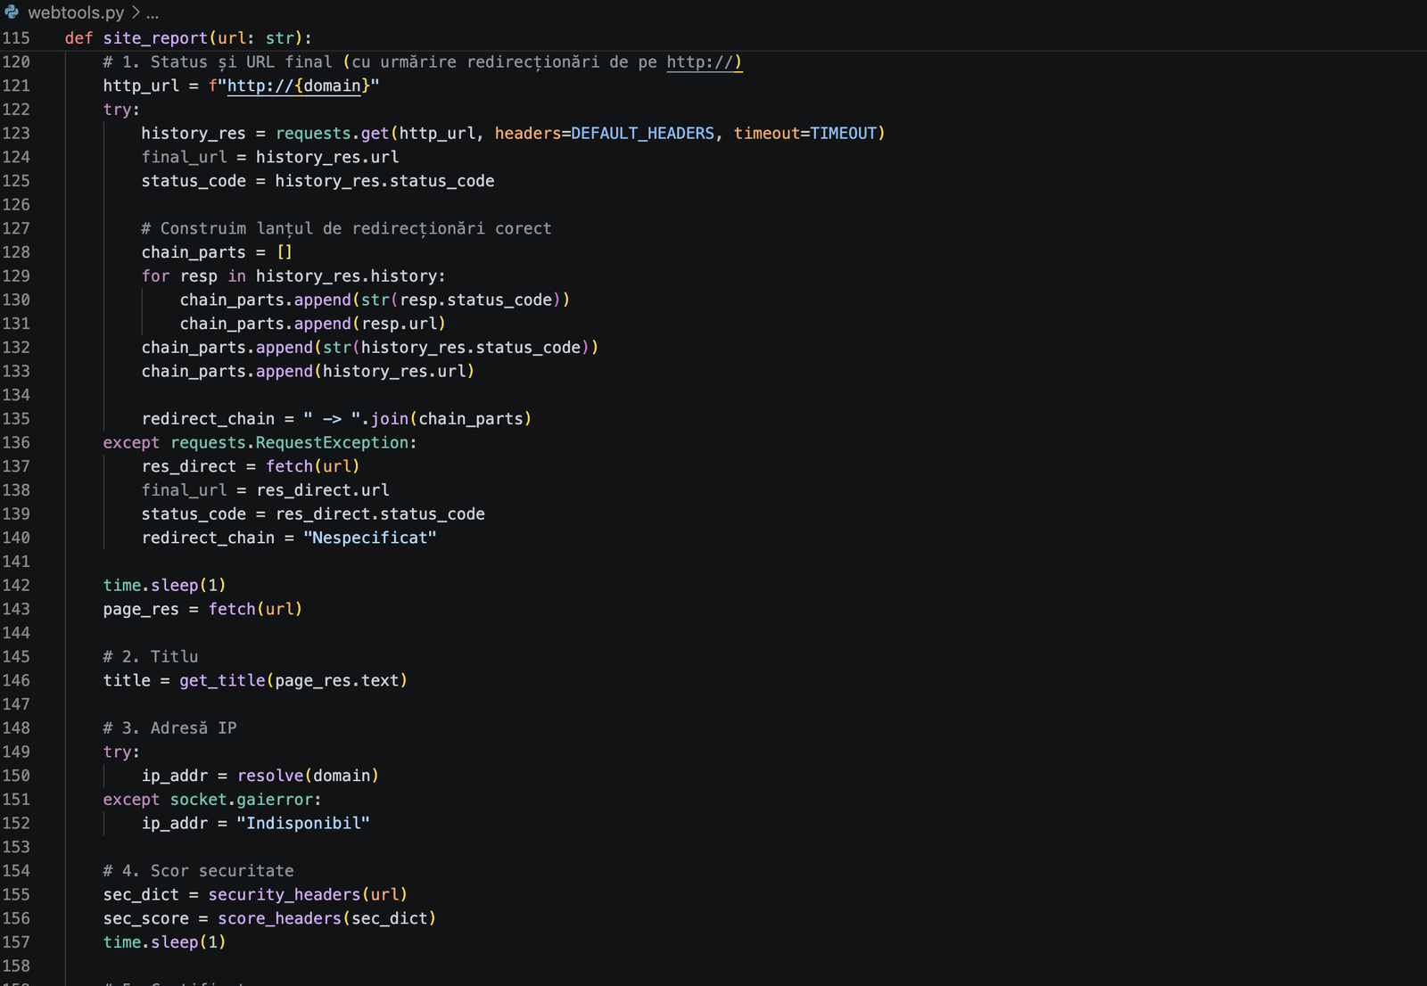
Fig. 27. webtools.py – site_report(): pașii 1–4 (stare și redirecționări, titlu, IP, scor securitate) (liniile 115–158)
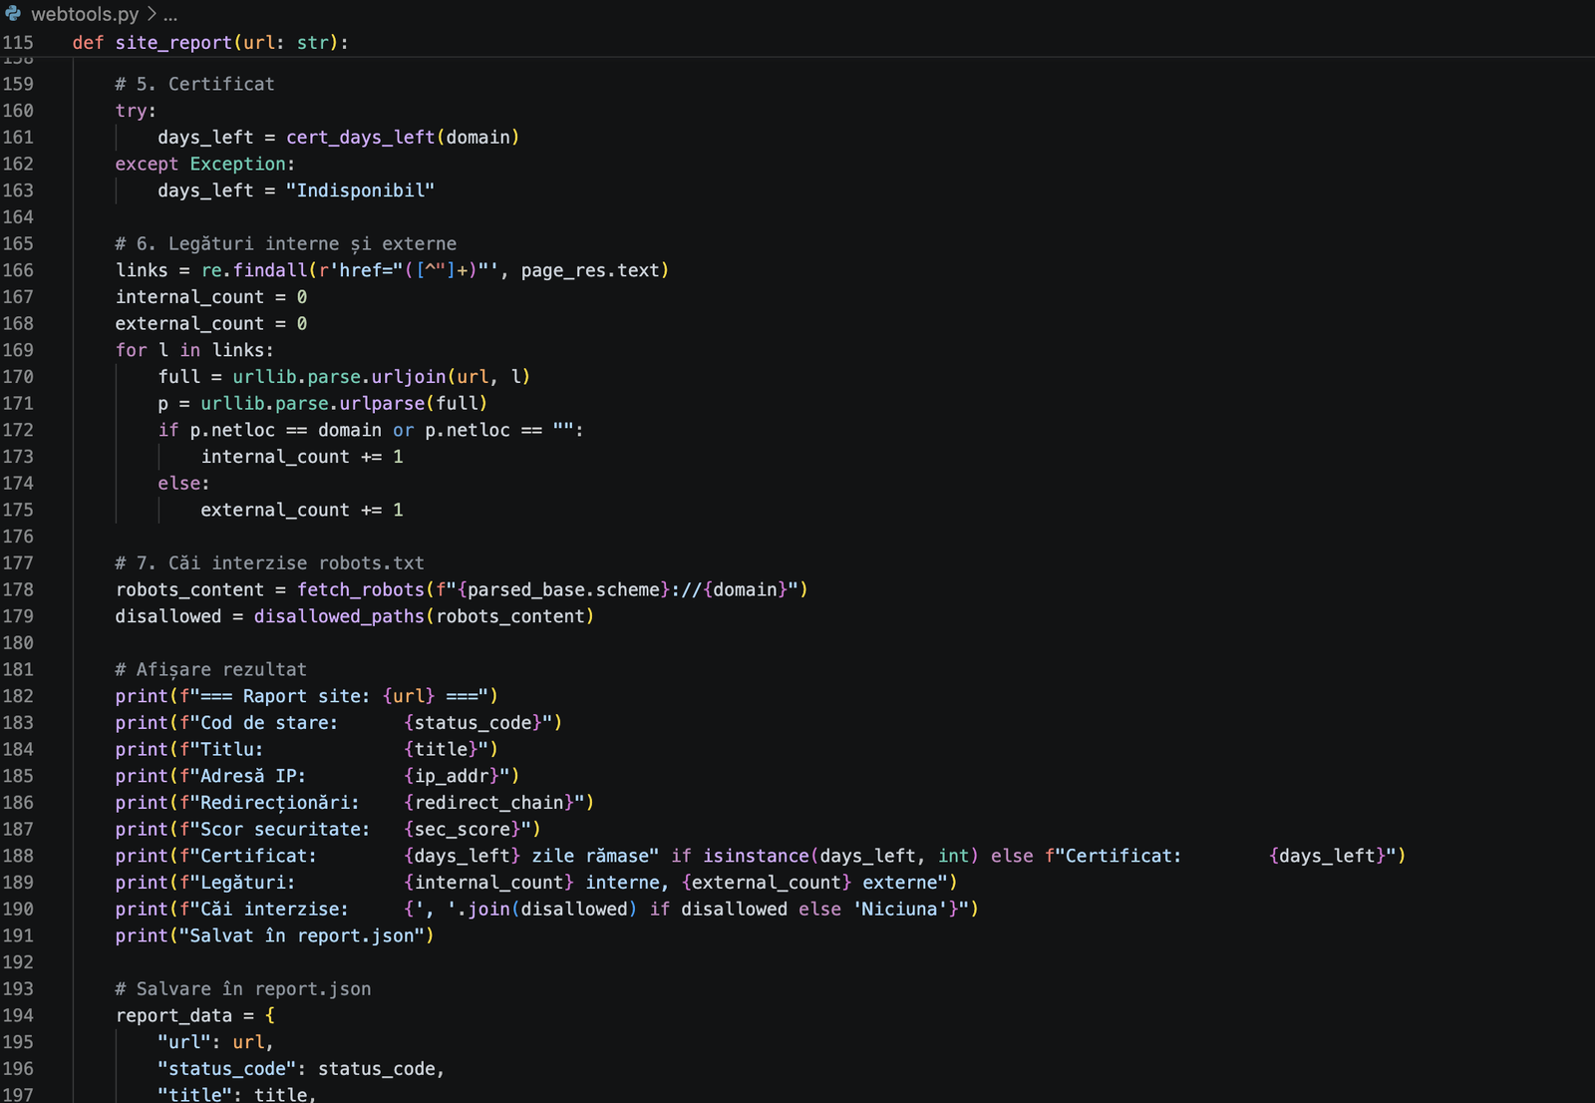
Fig. 28. webtools.py – site_report(): pașii 5–7 și afișarea raportului (liniile 159–197)
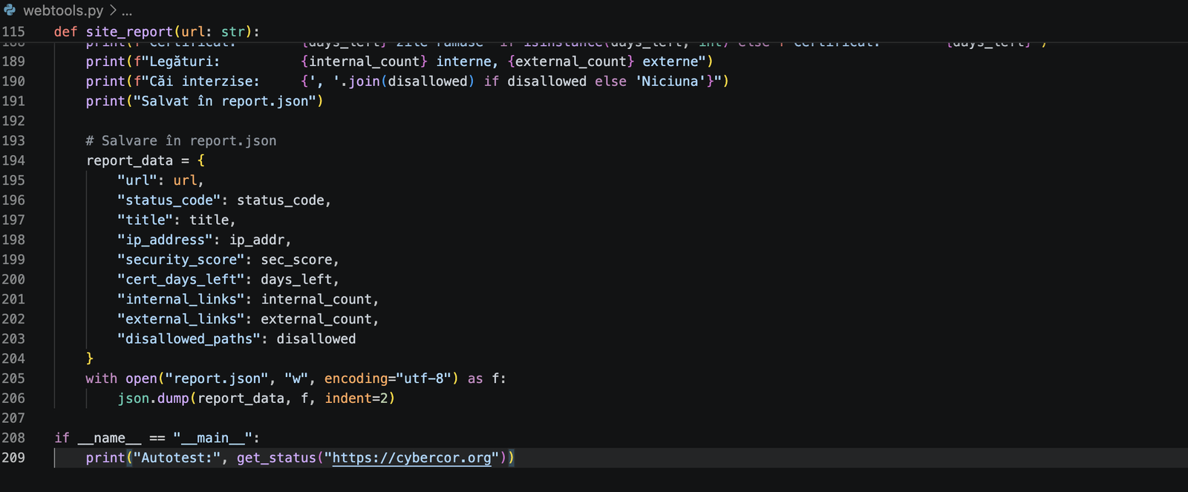
Fig. 29. webtools.py – site_report(): salvarea în report.json și blocul if __name__ == "__main__" (liniile 189–209)

Rularea programelor
Fig. 30 prezintă rularea directă a modulului (autotest), iar Fig. 31–32 prezintă codul programului principal main.py, a cărui rulare este afișată în Fig. 33.
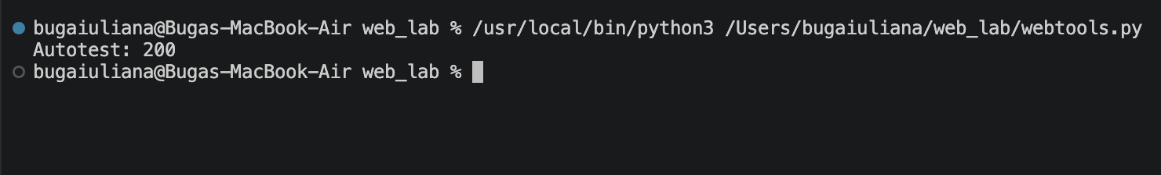
Fig. 30. Rularea python webtools.py – autotestul din blocul __main__
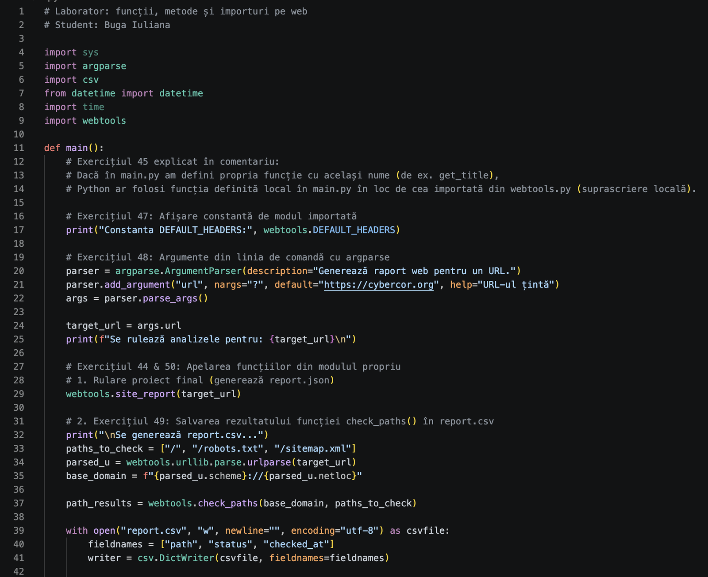
Fig. 31. main.py – importuri, argparse, apelul site_report()
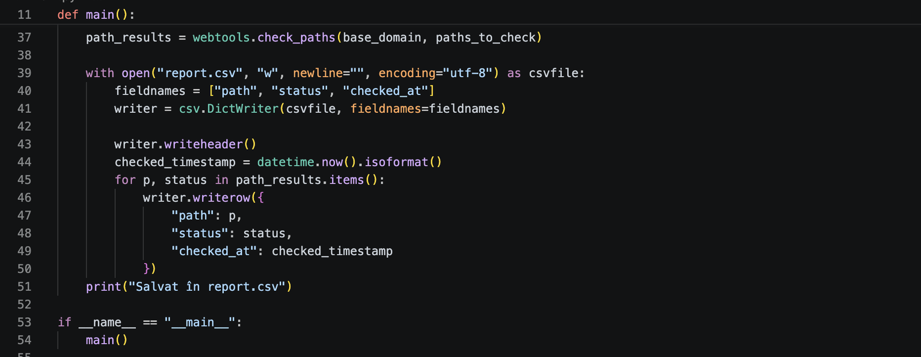
Fig. 32. main.py – scrierea fișierului report.csv și apelul main()
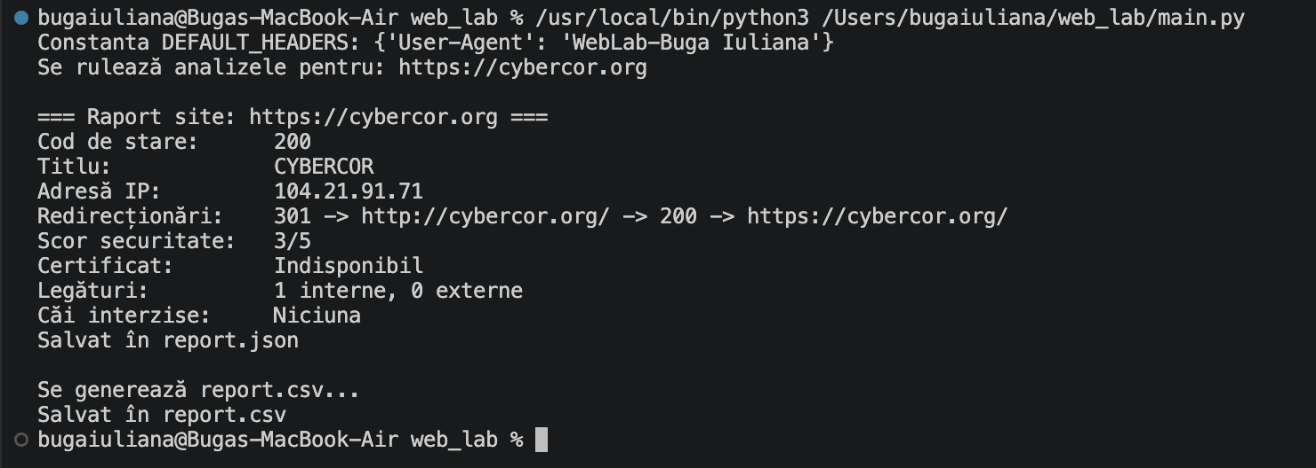
Fig. 33. Rularea main.py – raportul final și generarea fișierelor report.json și report.csv
CONCLUZII
În urma acesuit laborator am exersat importurile, metodele și funcțiile din Python, lucrând cu un site web real (cybercor.org) și cu httpbin.org. Am folosit module standard și externe, atributele și metodele răspunsului HTTP (stare, antete, redirecționări, cookie-uri, sesiuni) și am scris propriile funcții, cu parametri impliciți, docstring-uri și tratarea erorilor. La final am adunat funcțiile în modulul webtools.py, folosit de main.py, care primește URL-ul din linia de comandă și generează fișierele report.json și report.csv.
Raportul pentru https://cybercor.org arată răspuns 200, titlul CYBERCOR, adresa IP 104.21.91.71, redirecționare de la HTTP la HTTPS și scor de securitate 3/5, deoarece lipsesc Strict-Transport-Security și Content-Security-Policy. Data de expirare a certificatului nu a putut fi citită, deoarece pe macOS lipsesc certificatele rădăcină ale Python-ului. Funcțiile au tratat eroarea fără ca programul să se oprească.
Lucrarea a arătat că împărțirea codului în funcții mici și reutilizabile, tratarea erorilor și respectarea regulilor de lucru (timeout, pauze între cereri, doar cereri de citire) fac programele mai clare și mai sigure.

